Приложение № 4 к генеральному плану муниципального образования - Просеченское сельское поселение Александро-Невского муниципального района Рязанской области

Графическое описание местоположения границ населенных пунктов, перечень координат характерных точек этих границ муниципального образования - Просеченское сельское поселение

Александро-Невского муниципального района Рязанской области

ОПИСАНИЕ МЕСТОПОЛОЖЕНИЯ ГРАНИЦ

Граница населённого пункта д.Александровка

(наименование объекта местоположение границ, которого описано (далее - объект)

Раздел 1

Сведения об объекте
№ п/п | Характеристики объекта | Описание характеристик
1 | 2 | 3
1 | Местоположение объекта | Российская Федерация, Рязанская область, р-н Александро- Невский, с/п Просеченское, д Александровка
2 | Площадь объекта ± величина погрешности определения площади (P ± Дельта P) | 72481кв.м. ± 94кв.м.
3 | Иные характеристики объекта | -

Раздел 2

Сведения о местоположении границ объекта
1. Система координат МСК-62
2. Сведения о характерных точках границ объекта
Обозначе ние характер ных точек границ | Координаты, м |  | Метод определения координат характерной точки | Средняя квадратичес кая погрешност ь положения характерной точки (Мt), м | Описание обозначения точки на местности (при наличии)
Обозначе ние характер ных точек границ | X | Y | Метод определения координат характерной точки |  | Описание обозначения точки на местности (при наличии)
1 | 2 | 3 | 4 | 5 | 6
1 | 320241,5 | 2189435,15 | Картометрический метод | 2,50 | -
2 | 319970,79 | 2189566,76 | Картометрический метод | 2,50 | -
3 | 319912,44 | 2189595,12 | Картометрический метод | 2,50 | -
4 | 319871,16 | 2189515,81 | Картометрический метод | 2,50 | -
5 | 319900,94 | 2189498,84 | Картометрический метод | 2,50 | -
6 | 319851,81 | 2189436,37 | Картометрический метод | 2,50 | -
7 | 319826,48 | 2189448,38 | Картометрический метод | 2,50 | -
8 | 319774,38 | 2189434,36 | Картометрический метод | 2,50 | -
9 | 319890,06 | 2189367,79 | Картометрический метод | 2,50 | -
10 | 319882,98 | 2189354,4 | Картометрический метод | 2,50 | -
11 | 319886,34 | 2189352,51 | Картометрический метод | 2,50 | -
12 | 319913,52 | 2189339,26 | Картометрический метод | 2,50 | -
13 | 319946,54 | 2189323,46 | Картометрический метод | 2,50 | -
14 | 319985,08 | 2189344,32 | Картометрический метод | 2,50 | -
15 | 320160,57 | 2189280,53 | Картометрический метод | 2,50 | -
1 | 320241,5 | 2189435,15 | Картометрический метод | 2,50 | -
3. Сведения о характерных точках части (частей) границы объекта
Обозначе ние характер ных точек части границы | Координаты, м |  | Метод определения координат характерной точки | Средняя квадратичес кая погрешност ь положения характерной точки (Мt), м | Описание обозначения точки на местности (при наличии)
Обозначе ние характер ных точек части границы | X | Y | Метод определения координат характерной точки |  | Описание обозначения точки на местности (при наличии)
1 | 2 | 3 | 4 | 5 | 6
Часть № -
- | - | - | - | - | -

Раздел 4
План границ объекта

1

15

14 2
13

12 3
5
1110 9
6 4
7

8

Используемые условные знаки и обозначения:
Масштаб 1:5000

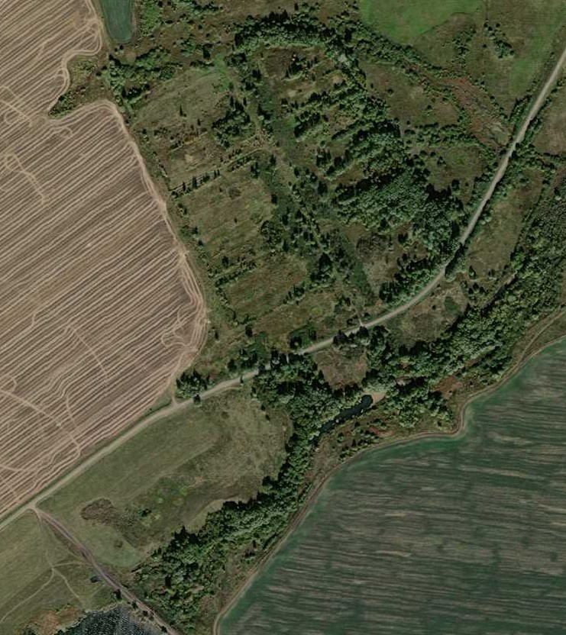1 - характерная точка контура, сведения о которой позволяют однозначно определить её на местности
- вновь образованная часть контура, сведения о которой достаточны для определения её местоположения

ОПИСАНИЕ МЕСТОПОЛОЖЕНИЯ ГРАНИЦ

Граница населённого пункта д.Банаки

(наименование объекта местоположение границ, которого описано (далее - объект)

Раздел 1

Сведения об объекте
№ п/п | Характеристики объекта | Описание характеристик
1 | 2 | 3
1 | Местоположение объекта | Российская Федерация, Рязанская область, р-н Александро- Невский, с/п Просеченское, д Банаки
2 | Площадь объекта ± величина погрешности определения площади (P ± Дельта P) | 16410кв.м. ± 64кв.м.
3 | Иные характеристики объекта | -

Раздел 2

Сведения о местоположении границ объекта
1. Система координат МСК-62
2. Сведения о характерных точках границ объекта
Обозначе ние характер ных точек границ | Координаты, м |  | Метод определения координат характерной точки | Средняя квадратичес кая погрешност ь положения характерной точки (Мt), м | Описание обозначения точки на местности (при наличии)
Обозначе ние характер ных точек границ | X | Y | Метод определения координат характерной точки |  | Описание обозначения точки на местности (при наличии)
1 | 2 | 3 | 4 | 5 | 6
ЗУ1(1)
1 | 321973,17 | 2179409,92 | Картометрический метод | 2,50 | -
2 | 321935,11 | 2179498,43 | Картометрический метод | 2,50 | -
3 | 321848,33 | 2179469,21 | Картометрический метод | 2,50 | -
4 | 321893 | 2179385,74 | Картометрический метод | 2,50 | -
5 | 321921,26 | 2179382,72 | Картометрический метод | 2,50 | -
1 | 321973,17 | 2179409,92 | Картометрический метод | 2,50 | -
ЗУ1(2)
6 | 322206,03 | 2179754,83 | Картометрический метод | 2,50 | -
7 | 322192,57 | 2179797,55 | Картометрический метод | 2,50 | -
8 | 322034,05 | 2179762,18 | Картометрический метод | 2,50 | -
9 | 322026,71 | 2179754,5 | Картометрический метод | 2,50 | -
10 | 322043,06 | 2179717,13 | Картометрический метод | 2,50 | -
6 | 322206,03 | 2179754,83 | Картометрический метод | 2,50 | -
3. Сведения о характерных точках части (частей) границы объекта
Обозначе ние характер ных точек части границы | Координаты, м |  | Метод определения координат характерной точки | Средняя квадратичес кая погрешност ь положения характерной точки (Мt), м | Описание обозначения точки на местности (при наличии)
Обозначе ние характер ных точек части границы | X | Y | Метод определения координат характерной точки |  | Описание обозначения точки на местности (при наличии)
1 | 2 | 3 | 4 | 5 | 6
Часть № -
- | - | - | - | - | -

Раздел 4
План границ объекта

6
7

10
9 8

1

2
5

4

3

Используемые условные знаки и обозначения:

Масштаб 1:5000

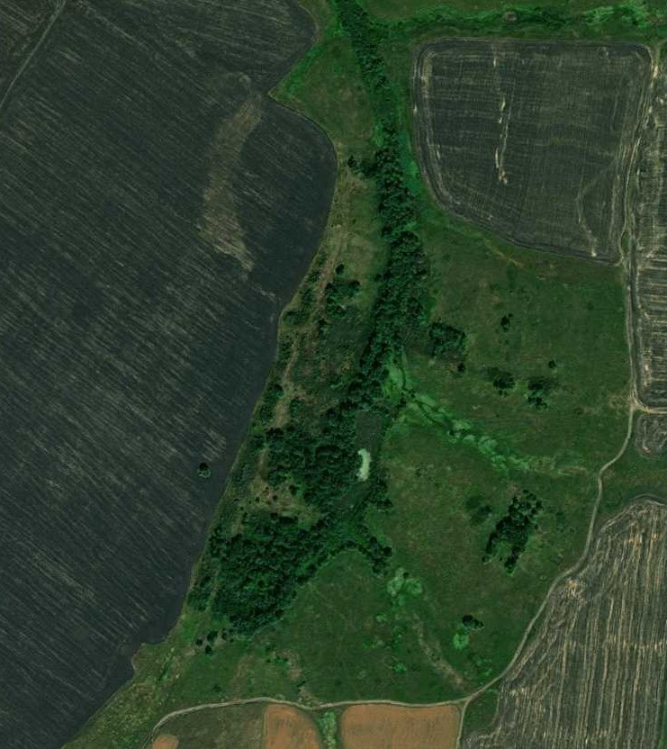
1 - характерная точка контура, сведения о которой позволяют однозначно определить её на местности
- вновь образованная часть контура, сведения о которой достаточны для определения её местоположения

ОПИСАНИЕ МЕСТОПОЛОЖЕНИЯ ГРАНИЦ

Граница населённого пункта с.Заборово

(наименование объекта местоположение границ, которого описано (далее - объект)

Раздел 1

Сведения об объекте
№ п/п | Характеристики объекта | Описание характеристик
1 | 2 | 3
1 | Местоположение объекта | Российская Федерация, Рязанская область, р-н Александро- Невский, с/п Просеченское, с Заборово
2 | Площадь объекта ± величина погрешности определения площади (P ± Дельта P) | 513786кв.м. ± 251кв.м.
3 | Иные характеристики объекта | -

Раздел 2

Сведения о местоположении границ объекта
1. Система координат МСК-62
2. Сведения о характерных точках границ объекта
Обозначе ние характер ных точек границ | Координаты, м |  | Метод определения координат характерной точки | Средняя квадратичес кая погрешност ь положения характерной точки (Мt), м | Описание обозначения точки на местности (при наличии)
Обозначе ние характер ных точек границ | X | Y | Метод определения координат характерной точки |  | Описание обозначения точки на местности (при наличии)
1 | 2 | 3 | 4 | 5 | 6
1 | 322534,27 | 2185936,76 | Картометрический метод | 2,50 | -
2 | 322536,7 | 2186116,79 | Картометрический метод | 2,50 | -
3 | 322538,55 | 2186253,03 | Картометрический метод | 2,50 | -
4 | 322539,54 | 2186326,54 | Картометрический метод | 2,50 | -
5 | 322491,05 | 2186348,7 | Картометрический метод | 2,50 | -
6 | 322385,63 | 2186393,16 | Картометрический метод | 2,50 | -
7 | 322367,66 | 2186369,61 | Картометрический метод | 2,50 | -
8 | 322295,69 | 2186339,29 | Картометрический метод | 2,50 | -
9 | 322206,25 | 2186329,95 | Картометрический метод | 2,50 | -
10 | 322114,13 | 2186318,49 | Картометрический метод | 2,50 | -
11 | 321998,68 | 2186295,91 | Картометрический метод | 2,50 | -
12 | 321898,56 | 2186256,53 | Картометрический метод | 2,50 | -
13 | 321781,06 | 2186200,75 | Картометрический метод | 2,50 | -
14 | 321675,09 | 2186143,43 | Картометрический метод | 2,50 | -
15 | 321614,05 | 2186094,78 | Картометрический метод | 2,50 | -
16 | 321600,89 | 2186029,6 | Картометрический метод | 2,50 | -
17 | 321541,48 | 2185946,84 | Картометрический метод | 2,50 | -
18 | 321495,43 | 2185977,54 | Картометрический метод | 2,50 | -
19 | 321423,35 | 2185896,11 | Картометрический метод | 2,50 | -
20 | 321409,33 | 2185842,05 | Картометрический метод | 2,50 | -
21 | 321416,3 | 2185741,26 | Картометрический метод | 2,50 | -
22 | 321509,26 | 2185745,59 | Картометрический метод | 2,50 | -
23 | 321606,83 | 2185630,8 | Картометрический метод | 2,50 | -
24 | 321633,79 | 2185680,68 | Картометрический метод | 2,50 | -
25 | 321671,09 | 2185696,8 | Картометрический метод | 2,50 | -
26 | 321710,75 | 2185701,13 | Картометрический метод | 2,50 | -
27 | 321738,78 | 2185715,38 | Картометрический метод | 2,50 | -
28 | 321753,19 | 2185714,45 | Картометрический метод | 2,50 | -
29 | 321774,88 | 2185711,35 | Картометрический метод | 2,50 | -
30 | 321793,16 | 2185699,89 | Картометрический метод | 2,50 | -
31 | 321814,54 | 2185682,23 | Картометрический метод | 2,50 | -
32 | 321835,61 | 2185679,13 | Картометрический метод | 2,50 | -
33 | 321852,65 | 2185681,61 | Картометрический метод | 2,50 | -
34 | 321864,42 | 2185682,85 | Картометрический метод | 2,50 | -
35 | 321888,28 | 2185688,74 | Картометрический метод | 2,50 | -
36 | 321917,13 | 2185696,17 | Картометрический метод | 2,50 | -
37 | 321941,46 | 2185718,79 | Картометрический метод | 2,50 | -
38 | 321987,86 | 2185748,23 | Картометрический метод | 2,50 | -
39 | 322011,87 | 2185760,62 | Картометрический метод | 2,50 | -

Сведения о местоположении границ объекта
40 | 322030,15 | 2185776,89 | Картометрический метод | 2,50 | -
41 | 322047,04 | 2185793,15 | Картометрический метод | 2,50 | -
42 | 322071,43 | 2185819,49 | Картометрический метод | 2,50 | -
43 | 322116,41 | 2185831,81 | Картометрический метод | 2,50 | -
44 | 322128,02 | 2185834,99 | Картометрический метод | 2,50 | -
45 | 322138,79 | 2185866,23 | Картометрический метод | 2,50 | -
46 | 322145,84 | 2185869,29 | Картометрический метод | 2,50 | -
47 | 322142,69 | 2185877,52 | Картометрический метод | 2,50 | -
48 | 322145,3 | 2185885,1 | Картометрический метод | 2,50 | -
49 | 322145,53 | 2185885,2 | Картометрический метод | 2,50 | -
50 | 322172,85 | 2185835,83 | Картометрический метод | 2,50 | -
51 | 322228,31 | 2185796,18 | Картометрический метод | 2,50 | -
52 | 322267,86 | 2185795,86 | Картометрический метод | 2,50 | -
53 | 322296,99 | 2185817,55 | Картометрический метод | 2,50 | -
54 | 322342,22 | 2185837,07 | Картометрический метод | 2,50 | -
55 | 322397,99 | 2185843,89 | Картометрический метод | 2,50 | -
56 | 322426,5 | 2185836,14 | Картометрический метод | 2,50 | -
57 | 322440,86 | 2185913,46 | Картометрический метод | 2,50 | -
58 | 322476,9 | 2185925,48 | Картометрический метод | 2,50 | -
59 | 322506,38 | 2185925,14 | Картометрический метод | 2,50 | -
1 | 322534,27 | 2185936,76 | Картометрический метод | 2,50 | -
3. Сведения о характерных точках части (частей) границы объекта
Обозначе ние характер ных точек части границы | Координаты, м |  | Метод определения координат характерной точки | Средняя квадратичес кая погрешност ь положения характерной точки (Мt), м | Описание обозначения точки на местности (при наличии)
Обозначе ние характер ных точек части границы | X | Y | Метод определения координат характерной точки |  | Описание обозначения точки на местности (при наличии)
1 | 2 | 3 | 4 | 5 | 6
Часть № -
- | - | - | - | - | -

Раздел 4
План границ объекта

1 2 3 4
59 5
58
56 57
55 6
54 7
53 8
52
51

45404454644987
43
42
41
40
39
38
37
36
35
334
32
31
3209
287
26
25
24
23

22
9

10

11

12

13

14
16 15
17
18

21 20 19

Используемые условные знаки и обозначения:

Масштаб 1:10000

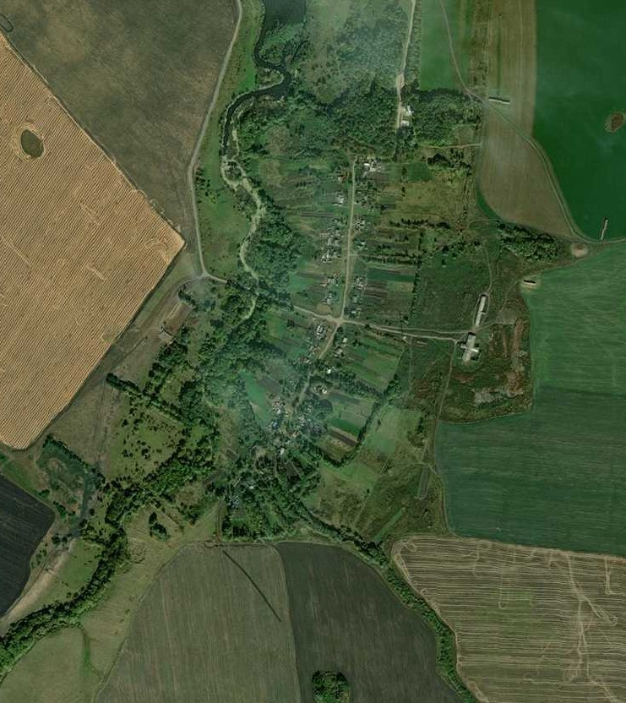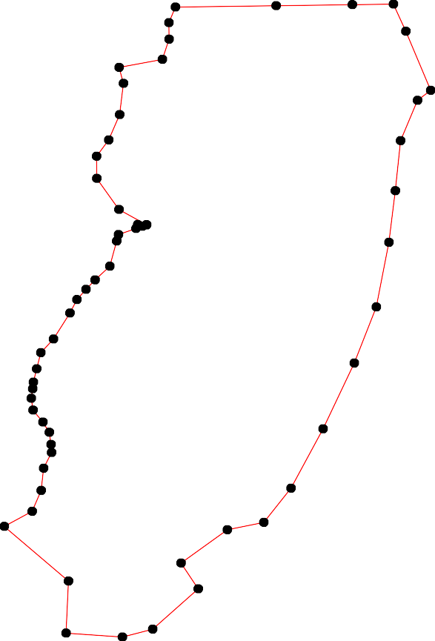1 - характерная точка контура, сведения о которой позволяют однозначно определить её на местности
- вновь образованная часть контура, сведения о которой достаточны для определения её местоположения

ОПИСАНИЕ МЕСТОПОЛОЖЕНИЯ ГРАНИЦ

Граница населённого пункта п.Заречье

(наименование объекта местоположение границ, которого описано (далее - объект)

Раздел 1

Сведения об объекте
№ п/п | Характеристики объекта | Описание характеристик
1 | 2 | 3
1 | Местоположение объекта | Российская Федерация, Рязанская область, р-н Александро- Невский, с/п Просеченское, п Заречье
2 | Площадь объекта ± величина погрешности определения площади (P ± Дельта P) | 5070кв.м. ± 25кв.м.
3 | Иные характеристики объекта | -

Раздел 2

Сведения о местоположении границ объекта
1. Система координат МСК-62
2. Сведения о характерных точках границ объекта
Обозначе ние характер ных точек границ | Координаты, м |  | Метод определения координат характерной точки | Средняя квадратичес кая погрешност ь положения характерной точки (Мt), м | Описание обозначения точки на местности (при наличии)
Обозначе ние характер ных точек границ | X | Y | Метод определения координат характерной точки |  | Описание обозначения точки на местности (при наличии)
1 | 2 | 3 | 4 | 5 | 6
1 | 322105,35 | 2185698,19 | Картометрический метод | 2,50 | -
2 | 322092,93 | 2185719,87 | Картометрический метод | 2,50 | -
3 | 321967,38 | 2185628,32 | Картометрический метод | 2,50 | -
4 | 321993,31 | 2185591,19 | Картометрический метод | 2,50 | -
5 | 322025,07 | 2185623,68 | Картометрический метод | 2,50 | -
6 | 322076,44 | 2185676,48 | Картометрический метод | 2,50 | -
1 | 322105,35 | 2185698,19 | Картометрический метод | 2,50 | -
3. Сведения о характерных точках части (частей) границы объекта
Обозначе ние характер ных точек части границы | Координаты, м |  | Метод определения координат характерной точки | Средняя квадратичес кая погрешност ь положения характерной точки (Мt), м | Описание обозначения точки на местности (при наличии)
Обозначе ние характер ных точек части границы | X | Y | Метод определения координат характерной точки |  | Описание обозначения точки на местности (при наличии)
1 | 2 | 3 | 4 | 5 | 6
Часть № -
- | - | - | - | - | -

Раздел 4
План границ объекта

1
6 2

5

4

3

Используемые условные знаки и обозначения:
Масштаб 1:5000

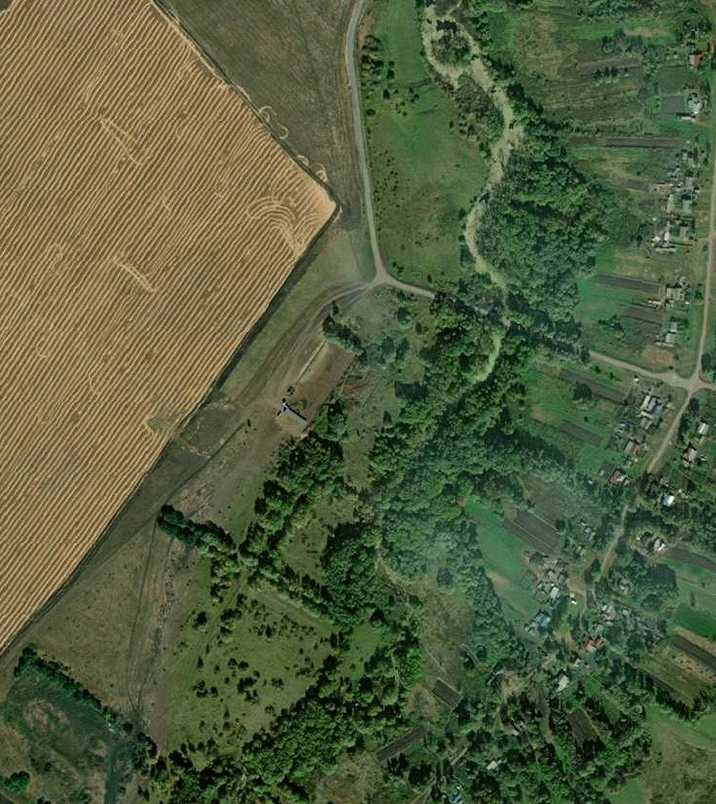1 - характерная точка контура, сведения о которой позволяют однозначно определить её на местности
- вновь образованная часть контура, сведения о которой достаточны для определения её местоположения

ОПИСАНИЕ МЕСТОПОЛОЖЕНИЯ ГРАНИЦ

Граница населённого пункта п.Заря

(наименование объекта местоположение границ, которого описано (далее - объект)

Раздел 1

Сведения об объекте
№ п/п | Характеристики объекта | Описание характеристик
1 | 2 | 3
1 | Местоположение объекта | Российская Федерация, Рязанская область, р-н Александро- Невский, с/п Просеченское, п Заря
2 | Площадь объекта ± величина погрешности определения площади (P ± Дельта P) | 7181кв.м. ± 30кв.м.
3 | Иные характеристики объекта | -

Раздел 2

Сведения о местоположении границ объекта
1. Система координат МСК-62
2. Сведения о характерных точках границ объекта
Обозначе ние характер ных точек границ | Координаты, м |  | Метод определения координат характерной точки | Средняя квадратичес кая погрешност ь положения характерной точки (Мt), м | Описание обозначения точки на местности (при наличии)
Обозначе ние характер ных точек границ | X | Y | Метод определения координат характерной точки |  | Описание обозначения точки на местности (при наличии)
1 | 2 | 3 | 4 | 5 | 6
1 | 318981,41 | 2185683,67 | Картометрический метод | 2,50 | -
2 | 318985,98 | 2185753,32 | Картометрический метод | 2,50 | -
3 | 318908,18 | 2185755,64 | Картометрический метод | 2,50 | -
4 | 318879,3 | 2185756,49 | Картометрический метод | 2,50 | -
5 | 318878,27 | 2185689,49 | Картометрический метод | 2,50 | -
1 | 318981,41 | 2185683,67 | Картометрический метод | 2,50 | -
3. Сведения о характерных точках части (частей) границы объекта
Обозначе ние характер ных точек части границы | Координаты, м |  | Метод определения координат характерной точки | Средняя квадратичес кая погрешност ь положения характерной точки (Мt), м | Описание обозначения точки на местности (при наличии)
Обозначе ние характер ных точек части границы | X | Y | Метод определения координат характерной точки |  | Описание обозначения точки на местности (при наличии)
1 | 2 | 3 | 4 | 5 | 6
Часть № -
- | - | - | - | - | -

Раздел 4
План границ объекта

1 2

3

5 4

Используемые условные знаки и обозначения:
Масштаб 1:5000

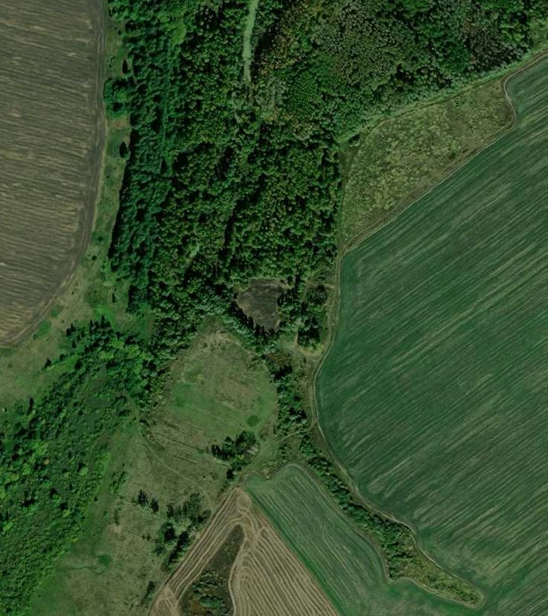
1 - характерная точка контура, сведения о которой позволяют однозначно определить её на местности
- вновь образованная часть контура, сведения о которой достаточны для определения её местоположения

ОПИСАНИЕ МЕСТОПОЛОЖЕНИЯ ГРАНИЦ

Граница населённого пункта д.Зелено-Дмитриевка

(наименование объекта местоположение границ, которого описано (далее - объект)

Раздел 1

Сведения об объекте
№ п/п | Характеристики объекта | Описание характеристик
1 | 2 | 3
1 | Местоположение объекта | Российская Федерация, Рязанская область, р-н Александро- Невский, с/п Просеченское, д Зелено-Дмитриевка
2 | Площадь объекта ± величина погрешности определения площади (P ± Дельта P) | 555243кв.м. ± 261кв.м.
3 | Иные характеристики объекта | -

Раздел 2

Сведения о местоположении границ объекта
1. Система координат МСК-62
2. Сведения о характерных точках границ объекта
Обозначе ние характер ных точек границ | Координаты, м |  | Метод определения координат характерной точки | Средняя квадратичес кая погрешност ь положения характерной точки (Мt), м | Описание обозначения точки на местности (при наличии)
Обозначе ние характер ных точек границ | X | Y | Метод определения координат характерной точки |  | Описание обозначения точки на местности (при наличии)
1 | 2 | 3 | 4 | 5 | 6
1 | 319692,1 | 2181719,28 | Картометрический метод | 2,50 | -
2 | 319736,95 | 2181825,67 | Картометрический метод | 2,50 | -
3 | 319729,14 | 2181897,12 | Картометрический метод | 2,50 | -
4 | 319682,54 | 2181974,28 | Картометрический метод | 2,50 | -
5 | 319700,9 | 2182021,32 | Картометрический метод | 2,50 | -
6 | 319706,79 | 2182046,94 | Картометрический метод | 2,50 | -
7 | 319720,38 | 2182080,7 | Картометрический метод | 2,50 | -
8 | 319755,85 | 2182175,87 | Картометрический метод | 2,50 | -
9 | 319689,46 | 2182219,69 | Картометрический метод | 2,50 | -
10 | 319699,91 | 2182245,55 | Картометрический метод | 2,50 | -
11 | 319683,39 | 2182278,18 | Картометрический метод | 2,50 | -
12 | 319765,09 | 2182387,72 | Картометрический метод | 2,50 | -
13 | 319790,46 | 2182443,78 | Картометрический метод | 2,50 | -
14 | 319804,47 | 2182505,19 | Картометрический метод | 2,50 | -
15 | 319855,3 | 2182617,51 | Картометрический метод | 2,50 | -
16 | 319705,03 | 2182669,38 | Картометрический метод | 2,50 | -
17 | 319659,58 | 2182681,47 | Картометрический метод | 2,50 | -
18 | 319638,73 | 2182687,02 | Картометрический метод | 2,50 | -
19 | 319634,3 | 2182688,18 | Картометрический метод | 2,50 | -
20 | 319623,19 | 2182679,37 | Картометрический метод | 2,50 | -
21 | 319612,46 | 2182659,05 | Картометрический метод | 2,50 | -
22 | 319579,98 | 2182538,55 | Картометрический метод | 2,50 | -
23 | 319435,24 | 2182600,26 | Картометрический метод | 2,50 | -
24 | 319369,06 | 2182469,78 | Картометрический метод | 2,50 | -
25 | 319333,55 | 2182395,32 | Картометрический метод | 2,50 | -
26 | 319210,85 | 2182121,86 | Картометрический метод | 2,50 | -
27 | 319125,8 | 2181836,07 | Картометрический метод | 2,50 | -
28 | 319095,76 | 2181756,65 | Картометрический метод | 2,50 | -
29 | 319077,74 | 2181686,57 | Картометрический метод | 2,50 | -
30 | 319073,74 | 2181641,18 | Картометрический метод | 2,50 | -
31 | 319078,46 | 2181575,14 | Картометрический метод | 2,50 | -
32 | 319072,4 | 2181514,37 | Картометрический метод | 2,50 | -
33 | 319077,08 | 2181438,28 | Картометрический метод | 2,50 | -
34 | 319101,1 | 2181340,17 | Картометрический метод | 2,50 | -
35 | 319118,46 | 2181293,45 | Картометрический метод | 2,50 | -
36 | 319133,14 | 2181269,42 | Картометрический метод | 2,50 | -
37 | 319151,83 | 2181251,73 | Картометрический метод | 2,50 | -
38 | 319171,3 | 2181243,91 | Картометрический метод | 2,50 | -
39 | 319378,65 | 2181308,92 | Картометрический метод | 2,50 | -

Сведения о местоположении границ объекта
40 | 319349,18 | 2181499,95 | Картометрический метод | 2,50 | -
41 | 319315,91 | 2181614,82 | Картометрический метод | 2,50 | -
42 | 319310,68 | 2181645,19 | Картометрический метод | 2,50 | -
43 | 319317,24 | 2181676,23 | Картометрический метод | 2,50 | -
44 | 319356,55 | 2181708,49 | Картометрический метод | 2,50 | -
45 | 319390,88 | 2181743,85 | Картометрический метод | 2,50 | -
46 | 319394,86 | 2181759,39 | Картометрический метод | 2,50 | -
47 | 319398 | 2181771,67 | Картометрический метод | 2,50 | -
48 | 319422,7 | 2181780,35 | Картометрический метод | 2,50 | -
49 | 319460,75 | 2181768,68 | Картометрический метод | 2,50 | -
50 | 319476,19 | 2181763,95 | Картометрический метод | 2,50 | -
51 | 319561,79 | 2181737,78 | Картометрический метод | 2,50 | -
52 | 319652,97 | 2181720,95 | Картометрический метод | 2,50 | -
1 | 319692,1 | 2181719,28 | Картометрический метод | 2,50 | -
3. Сведения о характерных точках части (частей) границы объекта
Обозначе ние характер ных точек части границы | Координаты, м |  | Метод определения координат характерной точки | Средняя квадратичес кая погрешност ь положения характерной точки (Мt), м | Описание обозначения точки на местности (при наличии)
Обозначе ние характер ных точек части границы | X | Y | Метод определения координат характерной точки |  | Описание обозначения точки на местности (при наличии)
1 | 2 | 3 | 4 | 5 | 6
Часть № -
- | - | - | - | - | -

Раздел 4
План границ объекта

2 3 7
1 4 5 6
52

8
91011

13 14
12
15

16
17
189

51 22
21 20

39
40 44
414423
5409
4544786 23
24
25

38
37
3635
34

33 32 31
26

27
30 29 28

Используемые условные знаки и обозначения:
Масштаб 1:10000

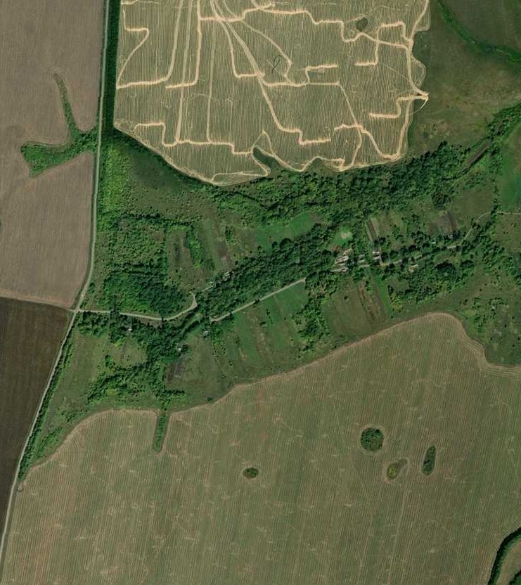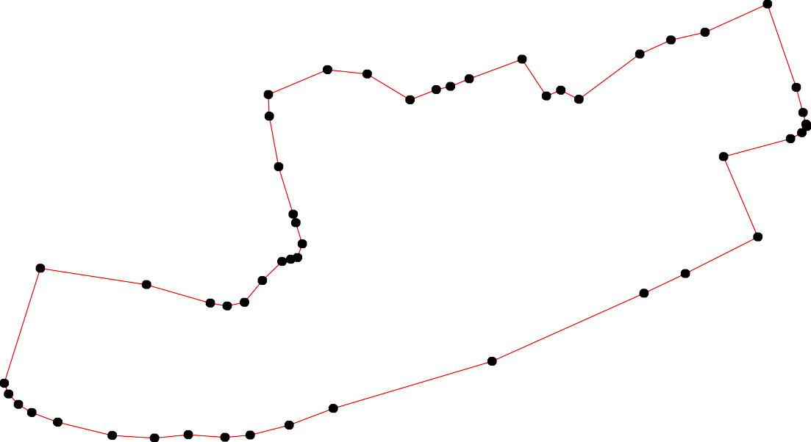
1 - характерная точка контура, сведения о которой позволяют однозначно определить её на местности
- вновь образованная часть контура, сведения о которой достаточны для определения её местоположения

ОПИСАНИЕ МЕСТОПОЛОЖЕНИЯ ГРАНИЦ

Граница населённого пункта с.Крещено Гаи

(наименование объекта местоположение границ, которого описано (далее - объект)

Раздел 1

Сведения об объекте
№ п/п | Характеристики объекта | Описание характеристик
1 | 2 | 3
1 | Местоположение объекта | Российская Федерация, Рязанская область, р-н Александро- Невский, с/п Просеченское, с Крещено Гаи
2 | Площадь объекта ± величина погрешности определения площади (P ± Дельта P) | 178571кв.м. ± 249кв.м.
3 | Иные характеристики объекта | -

Раздел 2

Сведения о местоположении границ объекта
1. Система координат МСК-62
2. Сведения о характерных точках границ объекта
Обозначе ние характер ных точек границ | Координаты, м |  | Метод определения координат характерной точки | Средняя квадратичес кая погрешност ь положения характерной точки (Мt), м | Описание обозначения точки на местности (при наличии)
Обозначе ние характер ных точек границ | X | Y | Метод определения координат характерной точки |  | Описание обозначения точки на местности (при наличии)
1 | 2 | 3 | 4 | 5 | 6
ЗУ1(1)
1 | 320530,26 | 2190287,35 | Картометрический метод | 2,50 | -
2 | 320520,25 | 2190354,1 | Картометрический метод | 2,50 | -
3 | 320510,9 | 2190428,18 | Картометрический метод | 2,50 | -
4 | 320498,22 | 2190492,26 | Картометрический метод | 2,50 | -
5 | 320450,22 | 2190474,52 | Картометрический метод | 2,50 | -
6 | 320397,63 | 2190584,23 | Картометрический метод | 2,50 | -
7 | 320386,79 | 2190596,37 | Картометрический метод | 2,50 | -
8 | 320322,3 | 2190686,02 | Картометрический метод | 2,50 | -
9 | 320307,41 | 2190718,54 | Картометрический метод | 2,50 | -
10 | 320288,31 | 2190742,98 | Картометрический метод | 2,50 | -
11 | 320164,83 | 2190665,12 | Картометрический метод | 2,50 | -
12 | 320241,59 | 2190394,81 | Картометрический метод | 2,50 | -
13 | 320284,31 | 2190355,43 | Картометрический метод | 2,50 | -
14 | 320308,33 | 2190319,39 | Картометрический метод | 2,50 | -
15 | 320321,01 | 2190290,69 | Картометрический метод | 2,50 | -
16 | 320319,68 | 2190266,66 | Картометрический метод | 2,50 | -
17 | 320368,4 | 2190218,61 | Картометрический метод | 2,50 | -
1 | 320530,26 | 2190287,35 | Картометрический метод | 2,50 | -
ЗУ1(2)
18 | 320166,58 | 2190888,54 | Картометрический метод | 2,50 | -
19 | 320306 | 2190980,15 | Картометрический метод | 2,50 | -
20 | 320241,13 | 2191063,4 | Картометрический метод | 2,50 | -
21 | 320222,02 | 2191091,19 | Картометрический метод | 2,50 | -
22 | 320191,82 | 2191070,42 | Картометрический метод | 2,50 | -
23 | 320018,82 | 2190960,04 | Картометрический метод | 2,50 | -
24 | 320109,12 | 2190853,35 | Картометрический метод | 2,50 | -
18 | 320166,58 | 2190888,54 | Картометрический метод | 2,50 | -
ЗУ1(3)
25 | 319719,95 | 2191246,9 | Картометрический метод | 2,50 | -
26 | 319737,93 | 2191272,29 | Картометрический метод | 2,50 | -
27 | 319807,75 | 2191386,29 | Картометрический метод | 2,50 | -
28 | 319760,37 | 2191423 | Картометрический метод | 2,50 | -
29 | 319739,65 | 2191432,67 | Картометрический метод | 2,50 | -
30 | 319701,83 | 2191455,68 | Картометрический метод | 2,50 | -
31 | 319637,04 | 2191486,88 | Картометрический метод | 2,50 | -
32 | 319610,41 | 2191494,28 | Картометрический метод | 2,50 | -
33 | 319568,36 | 2191452,5 | Картометрический метод | 2,50 | -
34 | 319528,03 | 2191403,25 | Картометрический метод | 2,50 | -

Сведения о местоположении границ объекта
35 | 319518,98 | 2191389,04 | Картометрический метод | 2,50 | -
36 | 319509,18 | 2191366,85 | Картометрический метод | 2,50 | -
37 | 319570,41 | 2191313,41 | Картометрический метод | 2,50 | -
38 | 319588,26 | 2191295,43 | Картометрический метод | 2,50 | -
39 | 319607,56 | 2191273,08 | Картометрический метод | 2,50 | -
40 | 319647,49 | 2191271,23 | Картометрический метод | 2,50 | -
25 | 319719,95 | 2191246,9 | Картометрический метод | 2,50 | -
3. Сведения о характерных точках части (частей) границы объекта
Обозначе ние характер ных точек части границы | Координаты, м |  | Метод определения координат характерной точки | Средняя квадратичес кая погрешност ь положения характерной точки (Мt), м | Описание обозначения точки на местности (при наличии)
Обозначе ние характер ных точек части границы | X | Y | Метод определения координат характерной точки |  | Описание обозначения точки на местности (при наличии)
1 | 2 | 3 | 4 | 5 | 6
Часть № -
- | - | - | - | - | -

Раздел 4
План границ объекта

1 2
3
4

5
67
17
8 9 19
161154 10
13 20
12 21
18 22
11
24

23

27
28
26 29
25 30

40 31
39 32
38
33
37
36 3354

Используемые условные знаки и обозначения:
Масштаб 1:10000

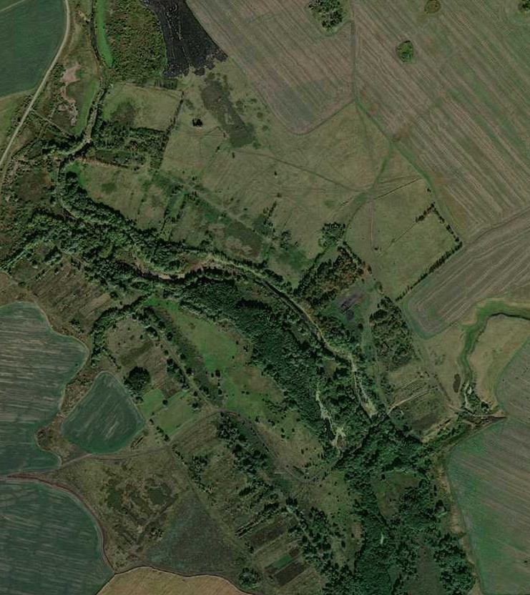1 - характерная точка контура, сведения о которой позволяют однозначно определить её на местности
- вновь образованная часть контура, сведения о которой достаточны для определения её местоположения

ОПИСАНИЕ МЕСТОПОЛОЖЕНИЯ ГРАНИЦ

Граница населённого пункта п.Левин

(наименование объекта местоположение границ, которого описано (далее - объект)

Раздел 1

Сведения об объекте
№ п/п | Характеристики объекта | Описание характеристик
1 | 2 | 3
1 | Местоположение объекта | Российская Федерация, Рязанская область, р-н Александро- Невский, с/п Просеченское, п Левин
2 | Площадь объекта ± величина погрешности определения площади (P ± Дельта P) | 36365кв.м. ± 67кв.м.
3 | Иные характеристики объекта | -

Раздел 2

Сведения о местоположении границ объекта
1. Система координат МСК-62
2. Сведения о характерных точках границ объекта
Обозначе ние характер ных точек границ | Координаты, м |  | Метод определения координат характерной точки | Средняя квадратичес кая погрешност ь положения характерной точки (Мt), м | Описание обозначения точки на местности (при наличии)
Обозначе ние характер ных точек границ | X | Y | Метод определения координат характерной точки |  | Описание обозначения точки на местности (при наличии)
1 | 2 | 3 | 4 | 5 | 6
1 | 318718,62 | 2185079,37 | Картометрический метод | 2,50 | -
2 | 318755,33 | 2185110,74 | Картометрический метод | 2,50 | -
3 | 318780,69 | 2185144,11 | Картометрический метод | 2,50 | -
4 | 318798,71 | 2185184,82 | Картометрический метод | 2,50 | -
5 | 318800,71 | 2185225,54 | Картометрический метод | 2,50 | -
6 | 318802,38 | 2185260,91 | Картометрический метод | 2,50 | -
7 | 318811,39 | 2185287,27 | Картометрический метод | 2,50 | -
8 | 318818,07 | 2185302,63 | Картометрический метод | 2,50 | -
9 | 318790,7 | 2185332,99 | Картометрический метод | 2,50 | -
10 | 318661,89 | 2185222,2 | Картометрический метод | 2,50 | -
11 | 318569,78 | 2185139,44 | Картометрический метод | 2,50 | -
12 | 318579,12 | 2185103,4 | Картометрический метод | 2,50 | -
13 | 318597,15 | 2185078,03 | Картометрический метод | 2,50 | -
14 | 318614,5 | 2185039,99 | Картометрический метод | 2,50 | -
15 | 318656,55 | 2185052 | Картометрический метод | 2,50 | -
1 | 318718,62 | 2185079,37 | Картометрический метод | 2,50 | -
3. Сведения о характерных точках части (частей) границы объекта
Обозначе ние характер ных точек части границы | Координаты, м |  | Метод определения координат характерной точки | Средняя квадратичес кая погрешност ь положения характерной точки (Мt), м | Описание обозначения точки на местности (при наличии)
Обозначе ние характер ных точек части границы | X | Y | Метод определения координат характерной точки |  | Описание обозначения точки на местности (при наличии)
1 | 2 | 3 | 4 | 5 | 6
Часть № -
- | - | - | - | - | -

Раздел 4
План границ объекта

4 5 6 7
8
3 9
2

1

15 10

14
13
12 11

Используемые условные знаки и обозначения:
Масштаб 1:5000

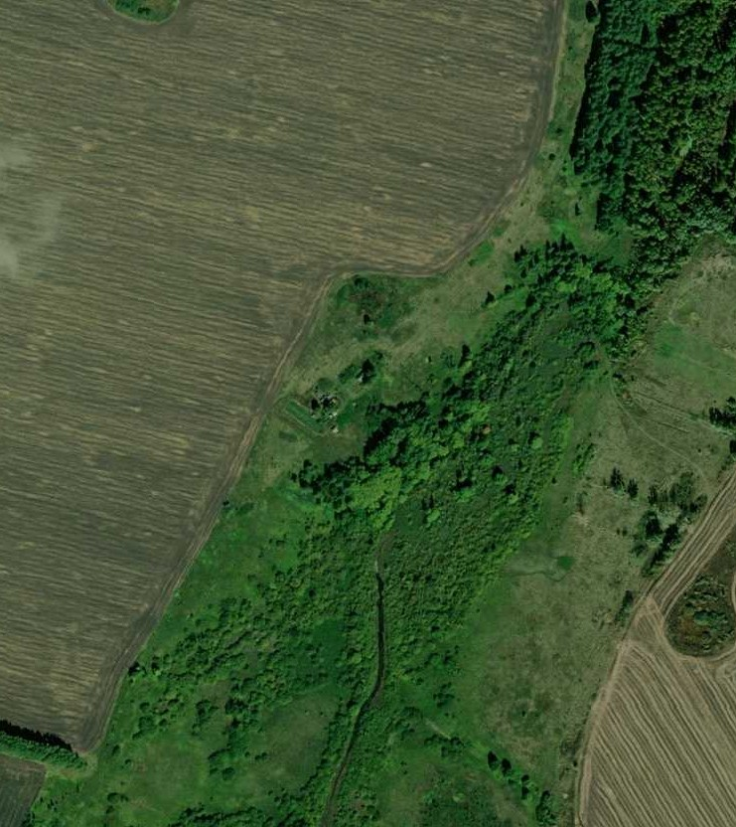1 - характерная точка контура, сведения о которой позволяют однозначно определить её на местности
- вновь образованная часть контура, сведения о которой достаточны для определения её местоположения

ОПИСАНИЕ МЕСТОПОЛОЖЕНИЯ ГРАНИЦ

Граница населённого пункта д.Михалково

(наименование объекта местоположение границ, которого описано (далее - объект)

Раздел 1

Сведения об объекте
№ п/п | Характеристики объекта | Описание характеристик
1 | 2 | 3
1 | Местоположение объекта | Российская Федерация, Рязанская область, р-н Александро- Невский, с/п Просеченское, д Михалково
2 | Площадь объекта ± величина погрешности определения площади (P ± Дельта P) | 759204кв.м. ± 305кв.м.
3 | Иные характеристики объекта | -

Раздел 2

Сведения о местоположении границ объекта
1. Система координат МСК-62
2. Сведения о характерных точках границ объекта
Обозначе ние характер ных точек границ | Координаты, м |  | Метод определения координат характерной точки | Средняя квадратичес кая погрешност ь положения характерной точки (Мt), м | Описание обозначения точки на местности (при наличии)
Обозначе ние характер ных точек границ | X | Y | Метод определения координат характерной точки |  | Описание обозначения точки на местности (при наличии)
1 | 2 | 3 | 4 | 5 | 6
1 | 325621,65 | 2184328,02 | Картометрический метод | 2,50 | -
2 | 325622,35 | 2184330,2 | Картометрический метод | 2,50 | -
3 | 325679,08 | 2184504,36 | Картометрический метод | 2,50 | -
4 | 325553,81 | 2184544,85 | Картометрический метод | 2,50 | -
5 | 325438,66 | 2184504,5 | Картометрический метод | 2,50 | -
6 | 325406,77 | 2184489,33 | Картометрический метод | 2,50 | -
7 | 325365,17 | 2184491,14 | Картометрический метод | 2,50 | -
8 | 325324,53 | 2184509,84 | Картометрический метод | 2,50 | -
9 | 325275,14 | 2184539,21 | Картометрический метод | 2,50 | -
10 | 325265,79 | 2184565,9 | Картометрический метод | 2,50 | -
11 | 325219,24 | 2184622,47 | Картометрический метод | 2,50 | -
12 | 325192,88 | 2184664,85 | Картометрический метод | 2,50 | -
13 | 325186,37 | 2184669,69 | Картометрический метод | 2,50 | -
14 | 325170,68 | 2184668,36 | Картометрический метод | 2,50 | -
15 | 325157,33 | 2184662,68 | Картометрический метод | 2,50 | -
16 | 325132,47 | 2184649 | Картометрический метод | 2,50 | -
17 | 325111,11 | 2184642,99 | Картометрический метод | 2,50 | -
18 | 325094,43 | 2184643,33 | Картометрический метод | 2,50 | -
19 | 325063,06 | 2184646,5 | Картометрический метод | 2,50 | -
20 | 325046,04 | 2184643,49 | Картометрический метод | 2,50 | -
21 | 325008,66 | 2184632,82 | Картометрический метод | 2,50 | -
22 | 324990,64 | 2184630,98 | Картометрический метод | 2,50 | -
23 | 324968,45 | 2184630,48 | Картометрический метод | 2,50 | -
24 | 324935,24 | 2184635,15 | Картометрический метод | 2,50 | -
25 | 324908,71 | 2184642,99 | Картометрический метод | 2,50 | -
26 | 324890,19 | 2184652,34 | Картометрический метод | 2,50 | -
27 | 324848,35 | 2184668,84 | Картометрический метод | 2,50 | -
28 | 324817,16 | 2184681,17 | Картометрический метод | 2,50 | -
29 | 324784,26 | 2184693,56 | Картометрический метод | 2,50 | -
30 | 324721,08 | 2184730,76 | Картометрический метод | 2,50 | -
31 | 324732,34 | 2184778,15 | Картометрический метод | 2,50 | -
32 | 324741,69 | 2184819,2 | Картометрический метод | 2,50 | -
33 | 324731,12 | 2184835,88 | Картометрический метод | 2,50 | -
34 | 324721,44 | 2184861,24 | Картометрический метод | 2,50 | -
35 | 324678,61 | 2184863,58 | Картометрический метод | 2,50 | -
36 | 324611,2 | 2184834,88 | Картометрический метод | 2,50 | -
37 | 324568,49 | 2184841,56 | Картометрический метод | 2,50 | -
38 | 324519,87 | 2184869,92 | Картометрический метод | 2,50 | -
39 | 324543,12 | 2184914,98 | Картометрический метод | 2,50 | -

Сведения о местоположении границ объекта
40 | 324513,76 | 2184955,69 | Картометрический метод | 2,50 | -
41 | 324421,65 | 2185016,43 | Картометрический метод | 2,50 | -
42 | 324377,6 | 2185027,11 | Картометрический метод | 2,50 | -
43 | 324352,39 | 2185051,96 | Картометрический метод | 2,50 | -
44 | 324309,47 | 2185092,02 | Картометрический метод | 2,50 | -
45 | 324274,81 | 2185117,88 | Картометрический метод | 2,50 | -
46 | 324261,46 | 2185132,56 | Картометрический метод | 2,50 | -
47 | 324196,45 | 2185144,17 | Картометрический метод | 2,50 | -
48 | 324170,47 | 2185157,75 | Картометрический метод | 2,50 | -
49 | 324139,19 | 2185168,96 | Картометрический метод | 2,50 | -
50 | 324090,91 | 2185251,06 | Картометрический метод | 2,50 | -
51 | 324071,22 | 2185254,06 | Картометрический метод | 2,50 | -
52 | 324024,66 | 2185241,57 | Картометрический метод | 2,50 | -
53 | 323966,22 | 2185238,03 | Картометрический метод | 2,50 | -
54 | 323927,26 | 2185252,79 | Картометрический метод | 2,50 | -
55 | 323818,65 | 2185356,68 | Картометрический метод | 2,50 | -
56 | 323743,29 | 2185393,14 | Картометрический метод | 2,50 | -
57 | 323704,13 | 2185444,64 | Картометрический метод | 2,50 | -
58 | 323667,64 | 2185473,23 | Картометрический метод | 2,50 | -
59 | 323547,55 | 2185315,17 | Картометрический метод | 2,50 | -
60 | 323561,14 | 2185295,15 | Картометрический метод | 2,50 | -
61 | 323594,04 | 2185254,86 | Картометрический метод | 2,50 | -
62 | 323621,22 | 2185226 | Картометрический метод | 2,50 | -
63 | 323656,6 | 2185201,97 | Картометрический метод | 2,50 | -
64 | 323705,99 | 2185189,29 | Картометрический метод | 2,50 | -
65 | 323738,14 | 2185172,93 | Картометрический метод | 2,50 | -
66 | 323767,5 | 2185138,23 | Картометрический метод | 2,50 | -
67 | 323736,69 | 2185117,21 | Картометрический метод | 2,50 | -
68 | 323675,29 | 2185058,47 | Картометрический метод | 2,50 | -
69 | 323644,96 | 2185028,48 | Картометрический метод | 2,50 | -
70 | 323620,17 | 2185032,77 | Картометрический метод | 2,50 | -
71 | 323595,85 | 2185017,03 | Картометрический метод | 2,50 | -
72 | 323569,15 | 2184985,56 | Картометрический метод | 2,50 | -
73 | 323538,75 | 2184935,14 | Картометрический метод | 2,50 | -
74 | 323524,99 | 2184883,45 | Картометрический метод | 2,50 | -
75 | 323823,79 | 2184719,9 | Картометрический метод | 2,50 | -
76 | 323828,96 | 2184717,07 | Картометрический метод | 2,50 | -
77 | 323831,92 | 2184715,19 | Картометрический метод | 2,50 | -
78 | 323968,89 | 2184635,83 | Картометрический метод | 2,50 | -
79 | 324053,72 | 2184787,49 | Картометрический метод | 2,50 | -
80 | 324122,47 | 2184757,46 | Картометрический метод | 2,50 | -
81 | 324205,46 | 2184729,37 | Картометрический метод | 2,50 | -
82 | 324214,81 | 2184723,1 | Картометрический метод | 2,50 | -
83 | 324257,2 | 2184694,67 | Картометрический метод | 2,50 | -
84 | 324379,84 | 2184612,42 | Картометрический метод | 2,50 | -
85 | 324451,16 | 2184715,44 | Картометрический метод | 2,50 | -
86 | 324633,57 | 2184616,84 | Картометрический метод | 2,50 | -
87 | 324616,48 | 2184589,59 | Картометрический метод | 2,50 | -
88 | 324734,52 | 2184513,11 | Картометрический метод | 2,50 | -
89 | 324794,69 | 2184474,13 | Картометрический метод | 2,50 | -
90 | 324810,04 | 2184456,1 | Картометрический метод | 2,50 | -

Сведения о местоположении границ объекта
91 | 324846,75 | 2184368,67 | Картометрический метод | 2,50 | -
92 | 324914,47 | 2184337,52 | Картометрический метод | 2,50 | -
93 | 324927,58 | 2184360,58 | Картометрический метод | 2,50 | -
94 | 325010,27 | 2184317,28 | Картометрический метод | 2,50 | -
95 | 325053,74 | 2184276,47 | Картометрический метод | 2,50 | -
96 | 325142,36 | 2184242,11 | Картометрический метод | 2,50 | -
97 | 325202,05 | 2184216,79 | Картометрический метод | 2,50 | -
98 | 325272,58 | 2184202,48 | Картометрический метод | 2,50 | -
99 | 325327,97 | 2184203,81 | Картометрический метод | 2,50 | -
100 | 325394,72 | 2184375,34 | Картометрический метод | 2,50 | -
101 | 325533,48 | 2184335,26 | Картометрический метод | 2,50 | -
102 | 325569,2 | 2184340,68 | Картометрический метод | 2,50 | -
1 | 325621,65 | 2184328,02 | Картометрический метод | 2,50 | -
3. Сведения о характерных точках части (частей) границы объекта
Обозначе ние характер ных точек части границы | Координаты, м |  | Метод определения координат характерной точки | Средняя квадратичес кая погрешност ь положения характерной точки (Мt), м | Описание обозначения точки на местности (при наличии)
Обозначе ние характер ных точек части границы | X | Y | Метод определения координат характерной точки |  | Описание обозначения точки на местности (при наличии)
1 | 2 | 3 | 4 | 5 | 6
Часть № -
- | - | - | - | - | -

33

Раздел 4
План границ объекта

3
12

102 4
101

5
100 6

7
99 8

98

97

9 10
11
12
13
14

96

95
94

9293

91

9089
88
1165
17
18
19
20
21
22
23
24
2256
27
28
29

86
8
7

3031 32 3334
35

36

85

84

83
8821

80

79

78
37 39
38

40

41
42
43
44
4546

4478
49
50
51
52
53
54

77765

74 73

6968
70
71
72

66
6765
64

63
62
61
55

56
57
58

60 59

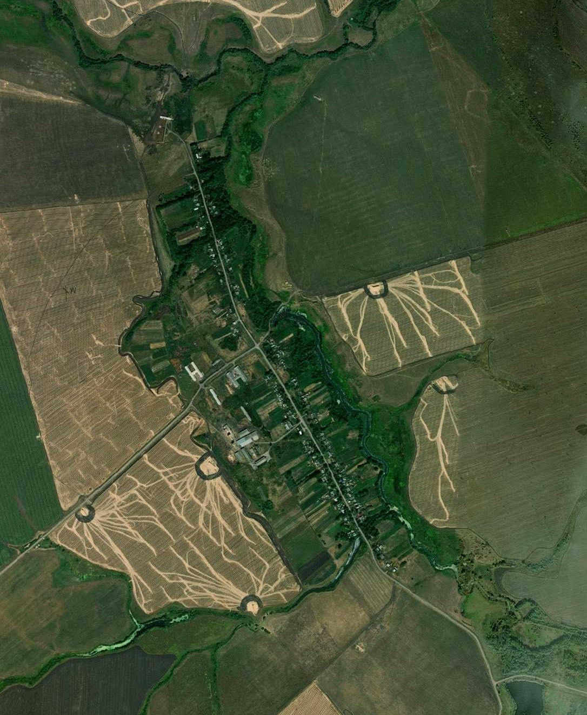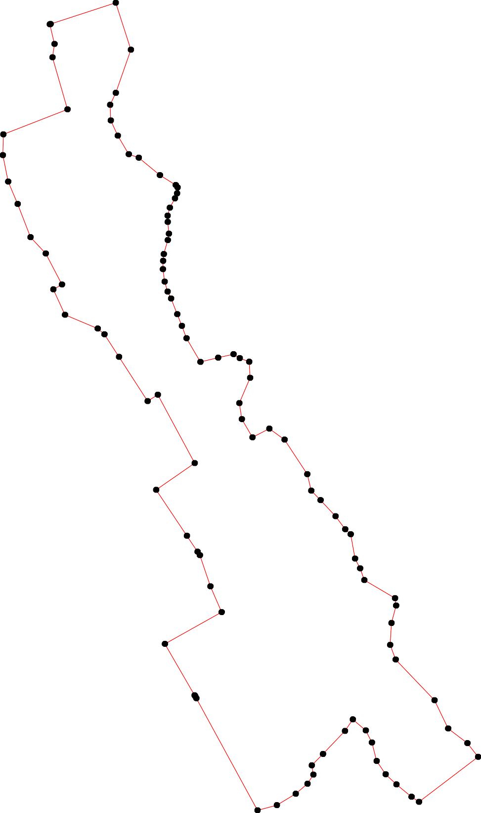

Используемые условные знаки и обозначения: Масштаб 1:10000

1 - характерная точка контура, сведения о которой позволяют однозначно определить её на местности
- вновь образованная часть контура, сведения о которой достаточны для определения её местоположения

ОПИСАНИЕ МЕСТОПОЛОЖЕНИЯ ГРАНИЦ

Граница населённого пункта с.Просечье

(наименование объекта местоположение границ, которого описано (далее - объект)

Раздел 1

Сведения об объекте
№ п/п | Характеристики объекта | Описание характеристик
1 | 2 | 3
1 | Местоположение объекта | Российская Федерация, Рязанская область, р-н Александро- Невский, с/п Просеченское, с Просечье
2 | Площадь объекта ± величина погрешности определения площади (P ± Дельта P) | 2633044кв.м. ± 1197кв.м.
3 | Иные характеристики объекта | -

Раздел 2

Сведения о местоположении границ объекта
1. Система координат МСК-62
2. Сведения о характерных точках границ объекта
Обозначе ние характер ных точек границ | Координаты, м |  | Метод определения координат характерной точки | Средняя квадратичес кая погрешност ь положения характерной точки (Мt), м | Описание обозначения точки на местности (при наличии)
Обозначе ние характер ных точек границ | X | Y | Метод определения координат характерной точки |  | Описание обозначения точки на местности (при наличии)
1 | 2 | 3 | 4 | 5 | 6
ЗУ1(1)
1 | 318084,6 | 2175350,23 | Картометрический метод | 2,50 | -
2 | 318092,87 | 2175358,72 | Картометрический метод | 2,50 | -
3 | 318159,24 | 2175427,33 | Картометрический метод | 2,50 | -
4 | 318205,29 | 2175482,06 | Картометрический метод | 2,50 | -
5 | 318252,34 | 2175520,98 | Картометрический метод | 2,50 | -
6 | 318282,14 | 2175561,75 | Картометрический метод | 2,50 | -
7 | 318292,82 | 2175586,77 | Картометрический метод | 2,50 | -
8 | 318306,04 | 2175652,56 | Картометрический метод | 2,50 | -
9 | 318324,31 | 2175678,43 | Картометрический метод | 2,50 | -
10 | 318327,13 | 2175707,67 | Картометрический метод | 2,50 | -
11 | 318324,88 | 2175723,69 | Картометрический метод | 2,50 | -
12 | 318274,55 | 2175792,01 | Картометрический метод | 2,50 | -
13 | 318236,71 | 2175830,04 | Картометрический метод | 2,50 | -
14 | 318224,82 | 2175841,98 | Картометрический метод | 2,50 | -
15 | 318209,94 | 2175861,1 | Картометрический метод | 2,50 | -
16 | 318190,81 | 2175892,12 | Картометрический метод | 2,50 | -
17 | 318180,17 | 2175923,77 | Картометрический метод | 2,50 | -
18 | 318144,54 | 2176073,04 | Картометрический метод | 2,50 | -
19 | 318138,61 | 2176127,09 | Картометрический метод | 2,50 | -
20 | 318070,51 | 2176352,8 | Картометрический метод | 2,50 | -
21 | 318043,48 | 2176425,07 | Картометрический метод | 2,50 | -
22 | 318012,74 | 2176514,04 | Картометрический метод | 2,50 | -
23 | 318149,91 | 2176563,13 | Картометрический метод | 2,50 | -
24 | 318200,05 | 2176586,08 | Картометрический метод | 2,50 | -
25 | 318234,56 | 2176695,13 | Картометрический метод | 2,50 | -
26 | 318315,58 | 2176697,29 | Картометрический метод | 2,50 | -
27 | 318314,3 | 2176741,18 | Картометрический метод | 2,50 | -
28 | 318232,78 | 2176737,36 | Картометрический метод | 2,50 | -
29 | 318135,14 | 2176616,77 | Картометрический метод | 2,50 | -
30 | 318134,2 | 2176625,35 | Картометрический метод | 2,50 | -
31 | 318132,92 | 2176625,29 | Картометрический метод | 2,50 | -
32 | 318103,85 | 2176624,04 | Картометрический метод | 2,50 | -
33 | 318092,45 | 2176623,35 | Картометрический метод | 2,50 | -
34 | 318092,61 | 2176617,18 | Картометрический метод | 2,50 | -
35 | 318093,28 | 2176599,8 | Картометрический метод | 2,50 | -
36 | 318105,04 | 2176600,69 | Картометрический метод | 2,50 | -
37 | 318108,38 | 2176559,96 | Картометрический метод | 2,50 | -
38 | 318009,38 | 2176530,34 | Картометрический метод | 2,50 | -

Сведения о местоположении границ объекта
39 | 317904,77 | 2176490,27 | Картометрический метод | 2,50 | -
40 | 317847,68 | 2176477,68 | Картометрический метод | 2,50 | -
41 | 317846,93 | 2176481,19 | Картометрический метод | 2,50 | -
42 | 317829,2 | 2176476,22 | Картометрический метод | 2,50 | -
43 | 317829,18 | 2176476,22 | Картометрический метод | 2,50 | -
44 | 317828,7 | 2176478,53 | Картометрический метод | 2,50 | -
45 | 317829,57 | 2176484,46 | Картометрический метод | 2,50 | -
46 | 317816,58 | 2176560,69 | Картометрический метод | 2,50 | -
47 | 317950,24 | 2176616,48 | Картометрический метод | 2,50 | -
48 | 317947,49 | 2176650,94 | Картометрический метод | 2,50 | -
49 | 317891,84 | 2176649,01 | Картометрический метод | 2,50 | -
50 | 317878,31 | 2176776,41 | Картометрический метод | 2,50 | -
51 | 318111,86 | 2176807,84 | Картометрический метод | 2,50 | -
52 | 318100,26 | 2176911,69 | Картометрический метод | 2,50 | -
53 | 318081,26 | 2177079,9 | Картометрический метод | 2,50 | -
54 | 317844,98 | 2177049,2 | Картометрический метод | 2,50 | -
55 | 317844,91 | 2177049,16 | Картометрический метод | 2,50 | -
56 | 317870,39 | 2176841,26 | Картометрический метод | 2,50 | -
57 | 317792,63 | 2176832,26 | Картометрический метод | 2,50 | -
58 | 317725,65 | 2176901,88 | Картометрический метод | 2,50 | -
59 | 317718,8 | 2176854,13 | Картометрический метод | 2,50 | -
60 | 317627,08 | 2176943,65 | Картометрический метод | 2,50 | -
61 | 317576,53 | 2176962,63 | Картометрический метод | 2,50 | -
62 | 317476,69 | 2176958,83 | Картометрический метод | 2,50 | -
63 | 317422,16 | 2176946,77 | Картометрический метод | 2,50 | -
64 | 317555,44 | 2176483,79 | Картометрический метод | 2,50 | -
65 | 317584,2 | 2176457,6 | Картометрический метод | 2,50 | -
66 | 317631,78 | 2176466,65 | Картометрический метод | 2,50 | -
67 | 317633,5 | 2176458,87 | Картометрический метод | 2,50 | -
68 | 317699,7 | 2176159,18 | Картометрический метод | 2,50 | -
69 | 317733,6 | 2176005,74 | Картометрический метод | 2,50 | -
70 | 317759,86 | 2175877,66 | Картометрический метод | 2,50 | -
71 | 317690,8 | 2175860,83 | Картометрический метод | 2,50 | -
72 | 317791,08 | 2175686,67 | Картометрический метод | 2,50 | -
73 | 317693,7 | 2175635,02 | Картометрический метод | 2,50 | -
74 | 317948,87 | 2175375,8 | Картометрический метод | 2,50 | -
75 | 317993,11 | 2175431,5 | Картометрический метод | 2,50 | -
76 | 317974,17 | 2175537,84 | Картометрический метод | 2,50 | -
77 | 317855,07 | 2175720,59 | Картометрический метод | 2,50 | -
78 | 317884,23 | 2175734,53 | Картометрический метод | 2,50 | -
79 | 317895,71 | 2175740,02 | Картометрический метод | 2,50 | -
80 | 317898,37 | 2175715,66 | Картометрический метод | 2,50 | -
81 | 317972,79 | 2175580,5 | Картометрический метод | 2,50 | -
82 | 317997,16 | 2175536,79 | Картометрический метод | 2,50 | -
83 | 318041,21 | 2175447,01 | Картометрический метод | 2,50 | -
1 | 318084,6 | 2175350,23 | Картометрический метод | 2,50 | -
ЗУ1(2)
84 | 317432,3 | 2176596,74 | Картометрический метод | 2,50 | -
85 | 317439,05 | 2176644,95 | Картометрический метод | 2,50 | -
86 | 317428,5 | 2176720,82 | Картометрический метод | 2,50 | -
87 | 317396,46 | 2176795,57 | Картометрический метод | 2,50 | -

Сведения о местоположении границ объекта
88 | 317347,07 | 2176895,02 | Картометрический метод | 2,50 | -
89 | 317307,04 | 2176924,57 | Картометрический метод | 2,50 | -
90 | 317216,51 | 2176910,23 | Картометрический метод | 2,50 | -
91 | 317127,38 | 2176890,83 | Картометрический метод | 2,50 | -
92 | 317063,28 | 2176872,27 | Картометрический метод | 2,50 | -
93 | 317061,03 | 2176801,14 | Картометрический метод | 2,50 | -
94 | 317093,45 | 2176730,83 | Картометрический метод | 2,50 | -
95 | 317128,82 | 2176658,75 | Картометрический метод | 2,50 | -
96 | 317192,23 | 2176583,33 | Картометрический метод | 2,50 | -
97 | 317240,28 | 2176516,59 | Картометрический метод | 2,50 | -
84 | 317432,3 | 2176596,74 | Картометрический метод | 2,50 | -
ЗУ1(3)
98 | 317379,11 | 2175736,35 | Картометрический метод | 2,50 | -
99 | 317335,73 | 2175826,45 | Картометрический метод | 2,50 | -
100 | 317358,42 | 2175841,14 | Картометрический метод | 2,50 | -
101 | 317323,71 | 2175893,2 | Картометрический метод | 2,50 | -
102 | 317331,72 | 2175909,88 | Картометрический метод | 2,50 | -
103 | 317278,33 | 2175987,31 | Картометрический метод | 2,50 | -
104 | 317249,63 | 2175985,3 | Картометрический метод | 2,50 | -
105 | 317206,91 | 2176047,38 | Картометрический метод | 2,50 | -
106 | 317122,81 | 2175992,38 | Картометрический метод | 2,50 | -
107 | 317115,47 | 2176008 | Картометрический метод | 2,50 | -
108 | 317081,43 | 2176061,39 | Картометрический метод | 2,50 | -
109 | 317062,08 | 2176086,09 | Картометрический метод | 2,50 | -
110 | 317131,49 | 2176141,48 | Картометрический метод | 2,50 | -
111 | 317149,51 | 2176172,85 | Картометрический метод | 2,50 | -
112 | 317149,51 | 2176195,55 | Картометрический метод | 2,50 | -
113 | 317131,28 | 2176247,96 | Картометрический метод | 2,50 | -
114 | 317248,29 | 2176333,04 | Картометрический метод | 2,50 | -
115 | 317292,34 | 2176242,94 | Картометрический метод | 2,50 | -
116 | 317353,08 | 2176262,29 | Картометрический метод | 2,50 | -
117 | 317294,02 | 2176388,99 | Картометрический метод | 2,50 | -
118 | 317226,08 | 2176373,93 | Картометрический метод | 2,50 | -
119 | 317206,1 | 2176420,1 | Картометрический метод | 2,50 | -
120 | 317174,33 | 2176405,48 | Картометрический метод | 2,50 | -
121 | 317154,23 | 2176434,72 | Картометрический метод | 2,50 | -
122 | 317121,33 | 2176466,77 | Картометрический метод | 2,50 | -
123 | 317096,31 | 2176491,79 | Картометрический метод | 2,50 | -
124 | 317066,22 | 2176505,57 | Картометрический метод | 2,50 | -
125 | 317007,18 | 2176508,1 | Картометрический метод | 2,50 | -
126 | 316952,49 | 2176506,69 | Картометрический метод | 2,50 | -
127 | 316929,01 | 2176506,13 | Картометрический метод | 2,50 | -
128 | 316888,25 | 2176495,16 | Картометрический метод | 2,50 | -
129 | 316837,92 | 2176456,65 | Картометрический метод | 2,50 | -
130 | 316784,22 | 2176400,7 | Картометрический метод | 2,50 | -
131 | 316678,51 | 2176323,94 | Картометрический метод | 2,50 | -
132 | 316572,37 | 2176240,72 | Картометрический метод | 2,50 | -
133 | 316554,72 | 2176214,85 | Картометрический метод | 2,50 | -
134 | 316518,38 | 2176141,75 | Картометрический метод | 2,50 | -
135 | 316465,32 | 2176094,1 | Картометрический метод | 2,50 | -
136 | 316433,05 | 2176081,02 | Картометрический метод | 2,50 | -

Сведения о местоположении границ объекта
137 | 316408,03 | 2176042,5 | Картометрический метод | 2,50 | -
138 | 316392,43 | 2176025,63 | Картометрический метод | 2,50 | -
139 | 316326,07 | 2175983,46 | Картометрический метод | 2,50 | -
140 | 316288,53 | 2175952,81 | Картометрический метод | 2,50 | -
141 | 316249,73 | 2175897,7 | Картометрический метод | 2,50 | -
142 | 316229,77 | 2175876,9 | Картометрический метод | 2,50 | -
143 | 316095,09 | 2175736,32 | Картометрический метод | 2,50 | -
144 | 316084,28 | 2175703,98 | Картометрический метод | 2,50 | -
145 | 316121,66 | 2175639,24 | Картометрический метод | 2,50 | -
146 | 316153,69 | 2175590,18 | Картометрический метод | 2,50 | -
147 | 316175,05 | 2175571,83 | Картометрический метод | 2,50 | -
148 | 316193,74 | 2175562,15 | Картометрический метод | 2,50 | -
149 | 316222,77 | 2175555,14 | Картометрический метод | 2,50 | -
150 | 316246,47 | 2175556,14 | Картометрический метод | 2,50 | -
151 | 316277,17 | 2175568,82 | Картометрический метод | 2,50 | -
152 | 316309,21 | 2175596,19 | Картометрический метод | 2,50 | -
153 | 316352,59 | 2175537,45 | Картометрический метод | 2,50 | -
154 | 316447,37 | 2175594,18 | Картометрический метод | 2,50 | -
155 | 316477,09 | 2175521,87 | Картометрический метод | 2,50 | -
156 | 316332,37 | 2175473,84 | Картометрический метод | 2,50 | -
157 | 316408,31 | 2175251,04 | Картометрический метод | 2,50 | -
158 | 316448,7 | 2175252,46 | Картометрический метод | 2,50 | -
159 | 316512,78 | 2175289,83 | Картометрический метод | 2,50 | -
160 | 316667,54 | 2175346,89 | Картометрический метод | 2,50 | -
161 | 316685,85 | 2175361,3 | Картометрический метод | 2,50 | -
162 | 316892,43 | 2175415,02 | Картометрический метод | 2,50 | -
163 | 316977,31 | 2175449,35 | Картометрический метод | 2,50 | -
164 | 317092,78 | 2175478,72 | Картометрический метод | 2,50 | -
165 | 317171,54 | 2175518,76 | Картометрический метод | 2,50 | -
166 | 317228,27 | 2175546,13 | Картометрический метод | 2,50 | -
167 | 317247,63 | 2175562,82 | Картометрический метод | 2,50 | -
168 | 317227,6 | 2175653,59 | Картометрический метод | 2,50 | -
169 | 317215,94 | 2175706,79 | Картометрический метод | 2,50 | -
170 | 317272 | 2175745,43 | Картометрический метод | 2,50 | -
171 | 317310,64 | 2175689,69 | Картометрический метод | 2,50 | -
98 | 317379,11 | 2175736,35 | Картометрический метод | 2,50 | -
ЗУ1(4)
172 | 316920,59 | 2176851,98 | Картометрический метод | 2,50 | -
173 | 316931,26 | 2176932,4 | Картометрический метод | 2,50 | -
174 | 316927,92 | 2176980,46 | Картометрический метод | 2,50 | -
175 | 316913,91 | 2177009,82 | Картометрический метод | 2,50 | -
176 | 316819,8 | 2177038,52 | Картометрический метод | 2,50 | -
177 | 316721,02 | 2177062,55 | Картометрический метод | 2,50 | -
178 | 316608,22 | 2177102,6 | Картометрический метод | 2,50 | -
179 | 316495,42 | 2177135,3 | Картометрический метод | 2,50 | -
180 | 316360,99 | 2177170,88 | Картометрический метод | 2,50 | -
181 | 316277,17 | 2177182,69 | Картометрический метод | 2,50 | -
182 | 316149,69 | 2177184,69 | Картометрический метод | 2,50 | -
183 | 316108,14 | 2177188,25 | Картометрический метод | 2,50 | -
184 | 316037,18 | 2177054,96 | Картометрический метод | 2,50 | -
185 | 316028,74 | 2176957,11 | Картометрический метод | 2,50 | -

Сведения о местоположении границ объекта
186 | 316031,55 | 2176851,4 | Картометрический метод | 2,50 | -
187 | 316152,59 | 2176853,09 | Картометрический метод | 2,50 | -
188 | 316167,07 | 2176794,61 | Картометрический метод | 2,50 | -
189 | 316260,42 | 2176791,23 | Картометрический метод | 2,50 | -
190 | 316272,09 | 2176919,15 | Картометрический метод | 2,50 | -
172 | 316920,59 | 2176851,98 | Картометрический метод | 2,50 | -
ЗУ1(5)
191 | 316870,52 | 2177093,25 | Картометрический метод | 2,50 | -
192 | 316947,99 | 2177302,91 | Картометрический метод | 2,50 | -
193 | 316743,28 | 2177373,91 | Картометрический метод | 2,50 | -
194 | 316641,33 | 2177412,5 | Картометрический метод | 2,50 | -
195 | 316741,1 | 2177615,38 | Картометрический метод | 2,50 | -
196 | 316833,32 | 2177565,33 | Картометрический метод | 2,50 | -
197 | 316862,81 | 2177624,82 | Картометрический метод | 2,50 | -
198 | 316916,31 | 2177592,73 | Картометрический метод | 2,50 | -
199 | 316973,34 | 2177683,7 | Картометрический метод | 2,50 | -
200 | 317020,03 | 2177799,4 | Картометрический метод | 2,50 | -
201 | 316941,27 | 2177851,46 | Картометрический метод | 2,50 | -
202 | 316823,8 | 2177930,22 | Картометрический метод | 2,50 | -
203 | 316653,6 | 2178031,67 | Картометрический метод | 2,50 | -
204 | 316487,41 | 2178134,46 | Картометрический метод | 2,50 | -
205 | 316338,57 | 2178226,56 | Картометрический метод | 2,50 | -
206 | 316329,9 | 2178219,89 | Картометрический метод | 2,50 | -
207 | 316190,88 | 2177930,84 | Картометрический метод | 2,50 | -
208 | 316204,42 | 2177910,87 | Картометрический метод | 2,50 | -
209 | 316227,11 | 2177876,16 | Картометрический метод | 2,50 | -
210 | 316223,21 | 2177838,9 | Картометрический метод | 2,50 | -
211 | 316194,25 | 2177874,32 | Картометрический метод | 2,50 | -
212 | 316079,54 | 2177778,45 | Картометрический метод | 2,50 | -
213 | 316061,59 | 2177786,05 | Картометрический метод | 2,50 | -
214 | 316010,86 | 2177793,4 | Картометрический метод | 2,50 | -
215 | 315974,62 | 2177622,21 | Картометрический метод | 2,50 | -
216 | 315972,15 | 2177610,52 | Картометрический метод | 2,50 | -
217 | 315942,11 | 2177443,62 | Картометрический метод | 2,50 | -
218 | 316031,55 | 2177389,6 | Картометрический метод | 2,50 | -
219 | 316055,08 | 2177379,27 | Картометрический метод | 2,50 | -
220 | 316070,26 | 2177372,6 | Картометрический метод | 2,50 | -
221 | 316086,28 | 2177365,57 | Картометрический метод | 2,50 | -
222 | 316209,09 | 2177326,86 | Картометрический метод | 2,50 | -
223 | 316504,1 | 2177218,73 | Картометрический метод | 2,50 | -
224 | 316544,31 | 2177202,72 | Картометрический метод | 2,50 | -
225 | 316648,27 | 2177161,33 | Картометрический метод | 2,50 | -
191 | 316870,52 | 2177093,25 | Картометрический метод | 2,50 | -
3. Сведения о характерных точках части (частей) границы объекта
Обозначе ние характер ных точек части границы | Координаты, м |  | Метод определения координат характерной точки | Средняя квадратичес кая погрешност ь положения характерной точки (Мt), м | Описание обозначения точки на местности (при наличии)
Обозначе ние характер ных точек части границы | X | Y | Метод определения координат характерной точки |  | Описание обозначения точки на местности (при наличии)

Сведения о местоположении границ объекта
1 | 2 | 3 | 4 | 5 | 6
Часть № -
- | - | - | - | - | -

41

Раздел 4
План границ объекта

8 91101
7
6
5
4

12
113415
1167

26 27

25
24 28

3 18 19
2
1
30
31
29
23
20 3367 32
3433
5
21
51 52 53

8735 76
74 82 81

78
87097
22

39
44445401
38
47 48
49 50
56

72
70
69
73 71 68

98 100

667
65
64
43246

84 85 86

57
59 58
60
61

62
87 63
554

171
16 167 168170
99 110102

103
104
116

115

114
88
117 89
118

6
165
169

105
110 111 2113
107
106
97
119 90
121021 96
122 91

164

163
110098
123 95
124 94
93 92
125

192

199

200

201

159

158
157

162

116601

115554

153
156152

134
135
136
113387
139

131332

131

130
126
127
128
129
172 173174 175
191
176

177
225
178
224
127293

180

193

194

198
197
196

195

202

203

204

205

151
150
149
148
147
146
145

144 143

141
142

140
189 190

188 187

186

185

184
181

182
183

222

221
222109
218

217

221165

21009
207
202811

221123
214
206

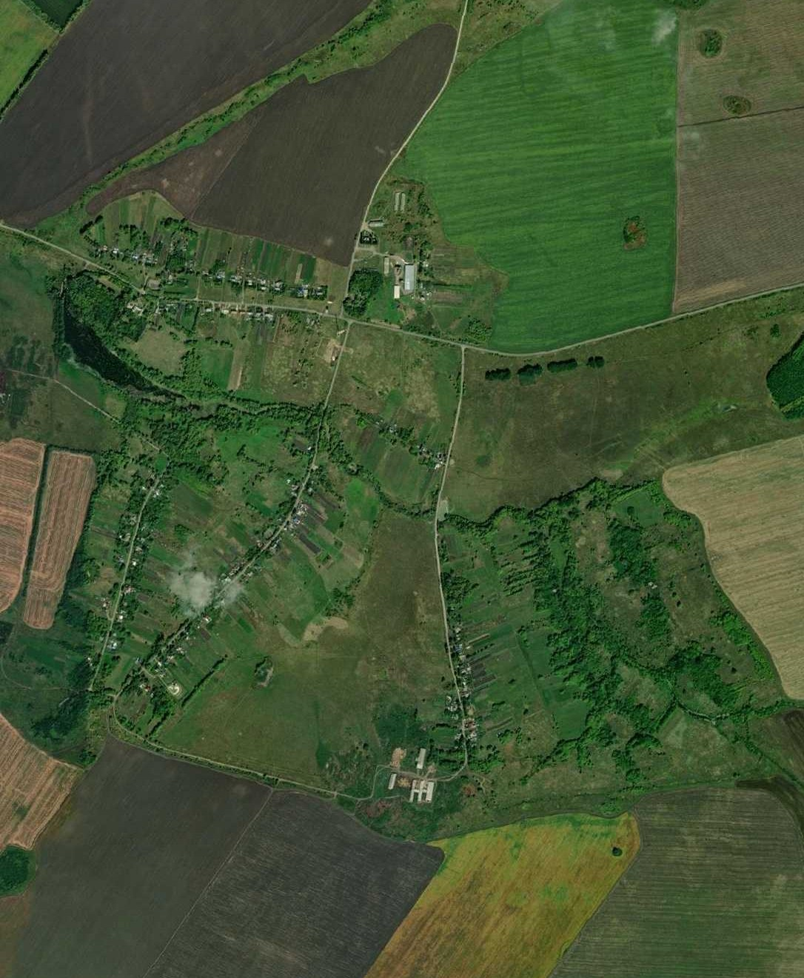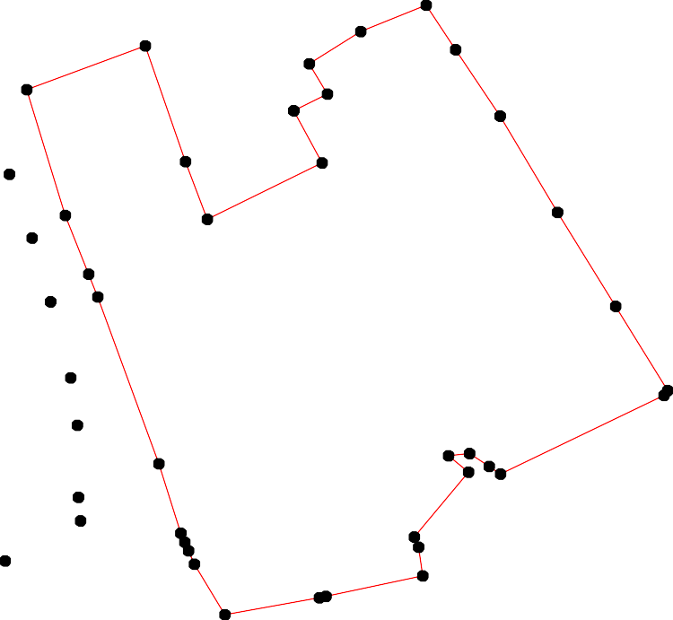

Используемые условные знаки и обозначения: Масштаб 1:12000

1 - характерная точка контура, сведения о которой позволяют однозначно определить её на местности
- вновь образованная часть контура, сведения о которой достаточны для определения её местоположения

ОПИСАНИЕ МЕСТОПОЛОЖЕНИЯ ГРАНИЦ

Граница населённого пункта п.Ржавец

(наименование объекта местоположение границ, которого описано (далее - объект)

Раздел 1

Сведения об объекте
№ п/п | Характеристики объекта | Описание характеристик
1 | 2 | 3
1 | Местоположение объекта | Российская Федерация, Рязанская область, р-н Александро- Невский, с/п Просеченское, п Ржавец
2 | Площадь объекта ± величина погрешности определения площади (P ± Дельта P) | 542313кв.м. ± 258кв.м.
3 | Иные характеристики объекта | -

Раздел 2

Сведения о местоположении границ объекта
1. Система координат МСК-62
2. Сведения о характерных точках границ объекта
Обозначе ние характер ных точек границ | Координаты, м |  | Метод определения координат характерной точки | Средняя квадратичес кая погрешност ь положения характерной точки (Мt), м | Описание обозначения точки на местности (при наличии)
Обозначе ние характер ных точек границ | X | Y | Метод определения координат характерной точки |  | Описание обозначения точки на местности (при наличии)
1 | 2 | 3 | 4 | 5 | 6
1 | 319683,11 | 2177024,51 | Картометрический метод | 2,50 | -
2 | 319700,35 | 2177046,2 | Картометрический метод | 2,50 | -
3 | 319707,03 | 2177038,2 | Картометрический метод | 2,50 | -
4 | 319775,11 | 2177102,94 | Картометрический метод | 2,50 | -
5 | 319828,5 | 2177173,02 | Картометрический метод | 2,50 | -
6 | 319899,36 | 2177337,54 | Картометрический метод | 2,50 | -
7 | 319998,03 | 2177587,5 | Картометрический метод | 2,50 | -
8 | 320048,76 | 2177698,96 | Картометрический метод | 2,50 | -
9 | 320080,9 | 2177759,36 | Картометрический метод | 2,50 | -
10 | 320154,88 | 2177871,16 | Картометрический метод | 2,50 | -
11 | 320150,73 | 2177896,25 | Картометрический метод | 2,50 | -
12 | 320092,24 | 2177950,91 | Картометрический метод | 2,50 | -
13 | 320001,45 | 2178012,97 | Картометрический метод | 2,50 | -
14 | 319991,48 | 2178020,32 | Картометрический метод | 2,50 | -
15 | 319892,07 | 2177910,29 | Картометрический метод | 2,50 | -
16 | 319871,02 | 2177906,86 | Картометрический метод | 2,50 | -
17 | 319850,36 | 2177903,49 | Картометрический метод | 2,50 | -
18 | 319840,29 | 2177901,85 | Картометрический метод | 2,50 | -
19 | 319670,76 | 2177937,23 | Картометрический метод | 2,50 | -
20 | 319647,74 | 2177936,56 | Картометрический метод | 2,50 | -
21 | 319624,4 | 2177910,5 | Картометрический метод | 2,50 | -
22 | 319546,29 | 2177719,64 | Картометрический метод | 2,50 | -
23 | 319452,84 | 2177490,71 | Картометрический метод | 2,50 | -
24 | 319430,15 | 2177461,35 | Картометрический метод | 2,50 | -
25 | 319240,4 | 2177287,06 | Картометрический метод | 2,50 | -
26 | 319144,76 | 2177198,3 | Картометрический метод | 2,50 | -
27 | 319265,73 | 2177049,54 | Картометрический метод | 2,50 | -
28 | 319275,27 | 2177039,55 | Картометрический метод | 2,50 | -
29 | 319288,34 | 2177026,19 | Картометрический метод | 2,50 | -
30 | 319376,76 | 2176935,74 | Картометрический метод | 2,50 | -
31 | 319470,75 | 2176835,96 | Картометрический метод | 2,50 | -
1 | 319683,11 | 2177024,51 | Картометрический метод | 2,50 | -
3. Сведения о характерных точках части (частей) границы объекта
Обозначе ние характер | Координаты, м |  | Метод определения координат характерной | Средняя квадратичес кая  погрешност | Описание обозначения точки

Сведения о местоположении границ объекта
ных  точек части границы | X | Y | точки | ь положения  характерной точки (Мt), м | на местности (при наличии)
1 | 2 | 3 | 4 | 5 | 6
Часть № -
- | - | - | - | - | -

Раздел 4
План границ объекта

10 11

9 12
8

7 13
14

6
165
5 187

4

132
19
20
21

22

31
23
24

30

29
2287
25

26

Используемые условные знаки и обозначения:
Масштаб 1:7000

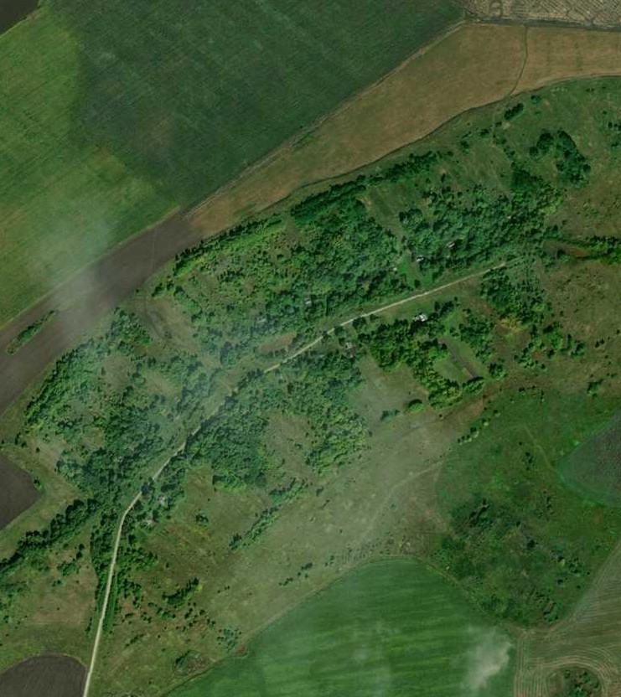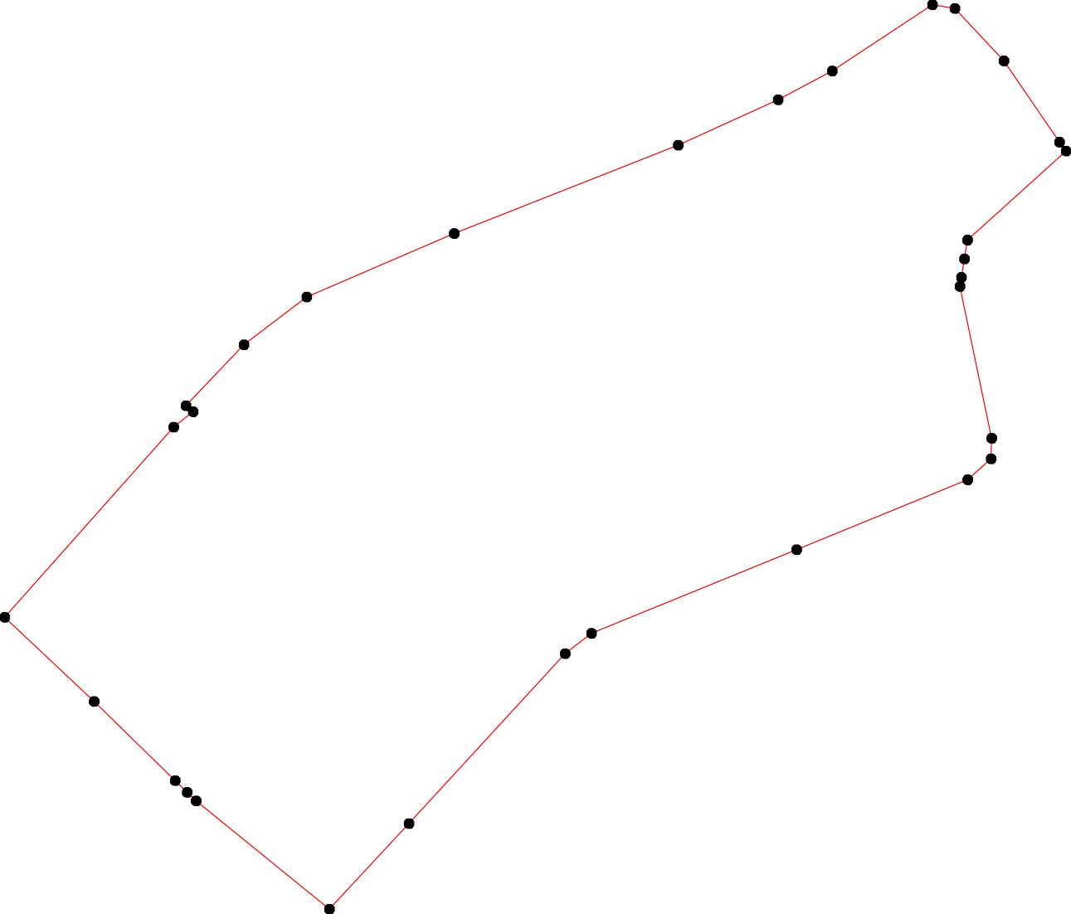1 - характерная точка контура, сведения о которой позволяют однозначно определить её на местности
- вновь образованная часть контура, сведения о которой достаточны для определения её местоположения

ОПИСАНИЕ МЕСТОПОЛОЖЕНИЯ ГРАНИЦ

Граница населённого пункта с.Спешнево

(наименование объекта местоположение границ, которого описано (далее - объект)

Раздел 1

Сведения об объекте
№ п/п | Характеристики объекта | Описание характеристик
1 | 2 | 3
1 | Местоположение объекта | Российская Федерация, Рязанская область, р-н Александро- Невский, с/п Просеченское, с Спешнево
2 | Площадь объекта ± величина погрешности определения площади (P ± Дельта P) | 1411900кв.м. ± 702кв.м.
3 | Иные характеристики объекта | -

Раздел 2

Сведения о местоположении границ объекта
1. Система координат МСК-62
2. Сведения о характерных точках границ объекта
Обозначе ние характер ных точек границ | Координаты, м |  | Метод определения координат характерной точки | Средняя квадратичес кая погрешност ь положения характерной точки (Мt), м | Описание обозначения точки на местности (при наличии)
Обозначе ние характер ных точек границ | X | Y | Метод определения координат характерной точки |  | Описание обозначения точки на местности (при наличии)
1 | 2 | 3 | 4 | 5 | 6
ЗУ1(1)
1 | 317170,91 | 2183113,39 | Картометрический метод | 2,50 | -
2 | 317210,42 | 2183284 | Картометрический метод | 2,50 | -
3 | 317230,77 | 2183401,13 | Картометрический метод | 2,50 | -
4 | 317241,79 | 2183495,58 | Картометрический метод | 2,50 | -
5 | 317247,82 | 2183580,11 | Картометрический метод | 2,50 | -
6 | 317249,79 | 2183607,71 | Картометрический метод | 2,50 | -
7 | 317250,13 | 2183655,76 | Картометрический метод | 2,50 | -
8 | 317244,62 | 2183675,95 | Картометрический метод | 2,50 | -
9 | 317234,94 | 2183682,29 | Картометрический метод | 2,50 | -
10 | 317165,7 | 2183691,64 | Картометрический метод | 2,50 | -
11 | 317150,01 | 2183690,8 | Картометрический метод | 2,50 | -
12 | 317165,44 | 2183643,65 | Картометрический метод | 2,50 | -
13 | 317161,92 | 2183614,39 | Картометрический метод | 2,50 | -
14 | 317119,98 | 2183417,36 | Картометрический метод | 2,50 | -
15 | 317089,76 | 2183270,02 | Картометрический метод | 2,50 | -
16 | 317059,13 | 2183275,66 | Картометрический метод | 2,50 | -
17 | 317048,73 | 2183276,66 | Картометрический метод | 2,50 | -
18 | 316959,46 | 2183288 | Картометрический метод | 2,50 | -
19 | 316942,77 | 2183283,33 | Картометрический метод | 2,50 | -
20 | 316930,76 | 2183194,23 | Картометрический метод | 2,50 | -
21 | 316934,43 | 2183177,54 | Картометрический метод | 2,50 | -
22 | 317026,34 | 2183167,22 | Картометрический метод | 2,50 | -
23 | 317029,54 | 2183166,87 | Картометрический метод | 2,50 | -
24 | 317039,1 | 2183149,64 | Картометрический метод | 2,50 | -
25 | 317047,27 | 2183147,42 | Картометрический метод | 2,50 | -
1 | 317170,91 | 2183113,39 | Картометрический метод | 2,50 | -
ЗУ1(2)
26 | 317195,83 | 2183978,67 | Картометрический метод | 2,50 | -
27 | 317213,54 | 2184000,9 | Картометрический метод | 2,50 | -
28 | 317373,99 | 2184083,57 | Картометрический метод | 2,50 | -
29 | 317364,59 | 2184148,67 | Картометрический метод | 2,50 | -
30 | 317346,57 | 2184229,43 | Картометрический метод | 2,50 | -
31 | 317343,24 | 2184238,1 | Картометрический метод | 2,50 | -
32 | 317090,09 | 2184173,29 | Картометрический метод | 2,50 | -
33 | 317055,83 | 2184164,53 | Картометрический метод | 2,50 | -
34 | 317054,07 | 2184164,07 | Картометрический метод | 2,50 | -
35 | 316870,5 | 2184133,12 | Картометрический метод | 2,50 | -
36 | 316889,38 | 2184029,86 | Картометрический метод | 2,50 | -

Сведения о местоположении границ объекта
37 | 316913,41 | 2183937,76 | Картометрический метод | 2,50 | -
38 | 316961,46 | 2183945,76 | Картометрический метод | 2,50 | -
39 | 316984,15 | 2183923,07 | Картометрический метод | 2,50 | -
40 | 316984,82 | 2183912,39 | Картометрический метод | 2,50 | -
41 | 317018,19 | 2183920,4 | Картометрический метод | 2,50 | -
42 | 317062,09 | 2183935,35 | Картометрический метод | 2,50 | -
43 | 317066,17 | 2183936,74 | Картометрический метод | 2,50 | -
44 | 317078,93 | 2183941,09 | Картометрический метод | 2,50 | -
26 | 317195,83 | 2183978,67 | Картометрический метод | 2,50 | -
ЗУ1(3)
45 | 317886,96 | 2185000,37 | Картометрический метод | 2,50 | -
46 | 317862,39 | 2185083,98 | Картометрический метод | 2,50 | -
47 | 317840,2 | 2185119,8 | Картометрический метод | 2,50 | -
48 | 317819,51 | 2185171,86 | Картометрический метод | 2,50 | -
49 | 317742,09 | 2185127,14 | Картометрический метод | 2,50 | -
50 | 317722,06 | 2185190,54 | Картометрический метод | 2,50 | -
51 | 317692,7 | 2185314,69 | Картометрический метод | 2,50 | -
52 | 317688,26 | 2185348,86 | Картометрический метод | 2,50 | -
53 | 317625,36 | 2185331,93 | Картометрический метод | 2,50 | -
54 | 317594,69 | 2185326,36 | Картометрический метод | 2,50 | -
55 | 317472,55 | 2185281,64 | Картометрический метод | 2,50 | -
56 | 317375,77 | 2185251,61 | Картометрический метод | 2,50 | -
57 | 317357,75 | 2185238,26 | Картометрический метод | 2,50 | -
58 | 317390,35 | 2185090,43 | Картометрический метод | 2,50 | -
59 | 317369,66 | 2185084,42 | Картометрический метод | 2,50 | -
60 | 317309,59 | 2185072,41 | Картометрический метод | 2,50 | -
61 | 317189,45 | 2185036,37 | Картометрический метод | 2,50 | -
62 | 317111,46 | 2185012,69 | Картометрический метод | 2,50 | -
63 | 317075,32 | 2184998,99 | Картометрический метод | 2,50 | -
64 | 316926,48 | 2184911,55 | Картометрический метод | 2,50 | -
65 | 316933,14 | 2184944,63 | Картометрический метод | 2,50 | -
66 | 316922,47 | 2184956,94 | Картометрический метод | 2,50 | -
67 | 316912,46 | 2184983,64 | Картометрический метод | 2,50 | -
68 | 316865,07 | 2185046,38 | Картометрический метод | 2,50 | -
69 | 316789,61 | 2185119,96 | Картометрический метод | 2,50 | -
70 | 316771,96 | 2185137,16 | Картометрический метод | 2,50 | -
71 | 316762,89 | 2185148,96 | Картометрический метод | 2,50 | -
72 | 316743,26 | 2185174,47 | Картометрический метод | 2,50 | -
73 | 316736,98 | 2185197,25 | Картометрический метод | 2,50 | -
74 | 316720,35 | 2185214,24 | Картометрический метод | 2,50 | -
75 | 316716,74 | 2185216,2 | Картометрический метод | 2,50 | -
76 | 316657,3 | 2185247,96 | Картометрический метод | 2,50 | -
77 | 316622,55 | 2185272,54 | Картометрический метод | 2,50 | -
78 | 316565,98 | 2185349,05 | Картометрический метод | 2,50 | -
79 | 316483,68 | 2185420,55 | Картометрический метод | 2,50 | -
80 | 316404,22 | 2185496,13 | Картометрический метод | 2,50 | -
81 | 316318,47 | 2185585,31 | Картометрический метод | 2,50 | -
82 | 316287,24 | 2185599,7 | Картометрический метод | 2,50 | -
83 | 316062,32 | 2185698,87 | Картометрический метод | 2,50 | -
84 | 316005,52 | 2185718,48 | Картометрический метод | 2,50 | -
85 | 315966,14 | 2185729,16 | Картометрический метод | 2,50 | -

Сведения о местоположении границ объекта
86 | 315882,65 | 2185754,39 | Картометрический метод | 2,50 | -
87 | 315848,25 | 2185768,15 | Картометрический метод | 2,50 | -
88 | 315811 | 2185766,25 | Картометрический метод | 2,50 | -
89 | 315774,52 | 2185727,11 | Картометрический метод | 2,50 | -
90 | 315753,88 | 2185626,51 | Картометрический метод | 2,50 | -
91 | 315758,86 | 2185579,53 | Картометрический метод | 2,50 | -
92 | 315760,43 | 2185553,28 | Картометрический метод | 2,50 | -
93 | 315761 | 2185543,7 | Картометрический метод | 2,50 | -
94 | 315764,79 | 2185536,7 | Картометрический метод | 2,50 | -
95 | 315776,78 | 2185514,52 | Картометрический метод | 2,50 | -
96 | 315778,68 | 2185496,61 | Картометрический метод | 2,50 | -
97 | 315776,59 | 2185445,5 | Картометрический метод | 2,50 | -
98 | 315773,52 | 2185406,57 | Картометрический метод | 2,50 | -
99 | 315752,93 | 2185378,81 | Картометрический метод | 2,50 | -
100 | 315734,13 | 2185339,66 | Картометрический метод | 2,50 | -
101 | 315716,39 | 2185292,45 | Картометрический метод | 2,50 | -
102 | 315713,07 | 2185251,41 | Картометрический метод | 2,50 | -
103 | 315807,29 | 2185215,9 | Картометрический метод | 2,50 | -
104 | 315885,87 | 2185189,94 | Картометрический метод | 2,50 | -
105 | 315936,51 | 2185214,36 | Картометрический метод | 2,50 | -
106 | 315964,09 | 2185205,31 | Картометрический метод | 2,50 | -
107 | 316085,27 | 2185096,34 | Картометрический метод | 2,50 | -
108 | 316150,38 | 2185033,49 | Картометрический метод | 2,50 | -
109 | 316229,06 | 2184978,33 | Картометрический метод | 2,50 | -
110 | 316299,6 | 2184958,43 | Картометрический метод | 2,50 | -
111 | 316314,52 | 2184935,82 | Картометрический метод | 2,50 | -
112 | 316287,18 | 2184890,86 | Картометрический метод | 2,50 | -
113 | 316292,66 | 2184891,06 | Картометрический метод | 2,50 | -
114 | 316300,1 | 2184891,33 | Картометрический метод | 2,50 | -
115 | 316332,9 | 2184892,53 | Картометрический метод | 2,50 | -
116 | 316361,93 | 2184889,86 | Картометрический метод | 2,50 | -
117 | 316437,02 | 2184840,13 | Картометрический метод | 2,50 | -
118 | 316489,75 | 2184806,76 | Картометрический метод | 2,50 | -
119 | 316504,1 | 2184795,75 | Картометрический метод | 2,50 | -
120 | 316490,08 | 2184781,06 | Картометрический метод | 2,50 | -
121 | 316503,43 | 2184767,05 | Картометрический метод | 2,50 | -
122 | 316526,12 | 2184773,05 | Картометрический метод | 2,50 | -
123 | 316546,15 | 2184785,74 | Картометрический метод | 2,50 | -
124 | 316553,49 | 2184771,72 | Картометрический метод | 2,50 | -
125 | 316541,53 | 2184727,84 | Картометрический метод | 2,50 | -
126 | 316561,13 | 2184707,76 | Картометрический метод | 2,50 | -
127 | 316577,43 | 2184729,96 | Картометрический метод | 2,50 | -
128 | 316593,54 | 2184729,67 | Картометрический метод | 2,50 | -
129 | 316590,2 | 2184694,96 | Картометрический метод | 2,50 | -
130 | 316624,24 | 2184674,27 | Картометрический метод | 2,50 | -
131 | 316639,59 | 2184637,56 | Картометрический метод | 2,50 | -
132 | 316663,05 | 2184621,08 | Картометрический метод | 2,50 | -
133 | 316686,98 | 2184590,18 | Картометрический метод | 2,50 | -
134 | 316718,35 | 2184574,16 | Картометрический метод | 2,50 | -
135 | 316741,04 | 2184548,8 | Картометрический метод | 2,50 | -
136 | 316773,74 | 2184524,77 | Картометрический метод | 2,50 | -

Сведения о местоположении границ объекта
137 | 316785,09 | 2184502,07 | Картометрический метод | 2,50 | -
138 | 316814,46 | 2184472,71 | Картометрический метод | 2,50 | -
139 | 316877,2 | 2184564,15 | Картометрический метод | 2,50 | -
140 | 316896,43 | 2184584,29 | Картометрический метод | 2,50 | -
141 | 316898,22 | 2184586,17 | Картометрический метод | 2,50 | -
142 | 316960,29 | 2184492,73 | Картометрический метод | 2,50 | -
143 | 316961,72 | 2184493,48 | Картометрический метод | 2,50 | -
144 | 317080,49 | 2184556,94 | Картометрический метод | 2,50 | -
145 | 317268,54 | 2184643,24 | Картометрический метод | 2,50 | -
146 | 317447,41 | 2184716 | Картометрический метод | 2,50 | -
147 | 317494,94 | 2184738,12 | Картометрический метод | 2,50 | -
148 | 317503,37 | 2184752,18 | Картометрический метод | 2,50 | -
149 | 317529,17 | 2184774,06 | Картометрический метод | 2,50 | -
150 | 317552,54 | 2184786,41 | Картометрический метод | 2,50 | -
151 | 317573,23 | 2184791,42 | Картометрический метод | 2,50 | -
152 | 317595,92 | 2184794,09 | Картометрический метод | 2,50 | -
153 | 317619,95 | 2184802,76 | Картометрический метод | 2,50 | -
154 | 317658,66 | 2184827,46 | Картометрический метод | 2,50 | -
155 | 317695,37 | 2184842,81 | Картометрический метод | 2,50 | -
156 | 317755,77 | 2184888,19 | Картометрический метод | 2,50 | -
157 | 317788,25 | 2184907,21 | Картометрический метод | 2,50 | -
158 | 317834,19 | 2184930,91 | Картометрический метод | 2,50 | -
159 | 317846,32 | 2184941,92 | Картометрический метод | 2,50 | -
160 | 317867,57 | 2184959,28 | Картометрический метод | 2,50 | -
161 | 317877,35 | 2184968,61 | Картометрический метод | 2,50 | -
45 | 317886,96 | 2185000,37 | Картометрический метод | 2,50 | -
ЗУ1(4)
162 | 316000,85 | 2184730,67 | Картометрический метод | 2,50 | -
163 | 316058,99 | 2184888,25 | Картометрический метод | 2,50 | -
164 | 316022,61 | 2184951,58 | Картометрический метод | 2,50 | -
165 | 315945,24 | 2184983,39 | Картометрический метод | 2,50 | -
166 | 315834,05 | 2185043,85 | Картометрический метод | 2,50 | -
167 | 315702,5 | 2185049,71 | Картометрический метод | 2,50 | -
168 | 315604,39 | 2185087,75 | Картометрический метод | 2,50 | -
169 | 315501,08 | 2185122,36 | Картометрический метод | 2,50 | -
170 | 315469,57 | 2185135,81 | Картометрический метод | 2,50 | -
171 | 315403,49 | 2184952,93 | Картометрический метод | 2,50 | -
172 | 315605,31 | 2184877,81 | Картометрический метод | 2,50 | -
162 | 316000,85 | 2184730,67 | Картометрический метод | 2,50 | -
3. Сведения о характерных точках части (частей) границы объекта
Обозначе ние характер ных точек части границы | Координаты, м |  | Метод определения координат характерной точки | Средняя квадратичес кая погрешност ь положения характерной точки (Мt), м | Описание обозначения точки на местности (при наличии)
Обозначе ние характер ных точек части границы | X | Y | Метод определения координат характерной точки |  | Описание обозначения точки на местности (при наличии)
1 | 2 | 3 | 4 | 5 | 6
Часть № -
- | - | - | - | - | -

51

Раздел 4
План границ объекта

116601 45 46
115589 47
157 48
156

3 4 5 6 7 8
2 9

28 29 3031

27
2
6

145

155
154
153
152
151
114590
114478
146

5598
60

61
49 50

5756
51 52

53
54

55

1
14
25 15
6
24 17
23
22
21 18
1312 10

44
43
42
41
430938

32
11
343

143
142

144

62
63

664566

20 19

37
36 35

138
67
1319401 68
69

131736
135
134
133
132
131130
112291278
7701
7273
4
75
76
77
78

6 112223
124
125
121 11819
120
117

116
115
1143
112

79

80

81
111101 82
109

162

163
108

164

165

107

166

167

110065
104

103

102

101

98 97
99
100

83
84
85

86
87
88
89
96954993291 90

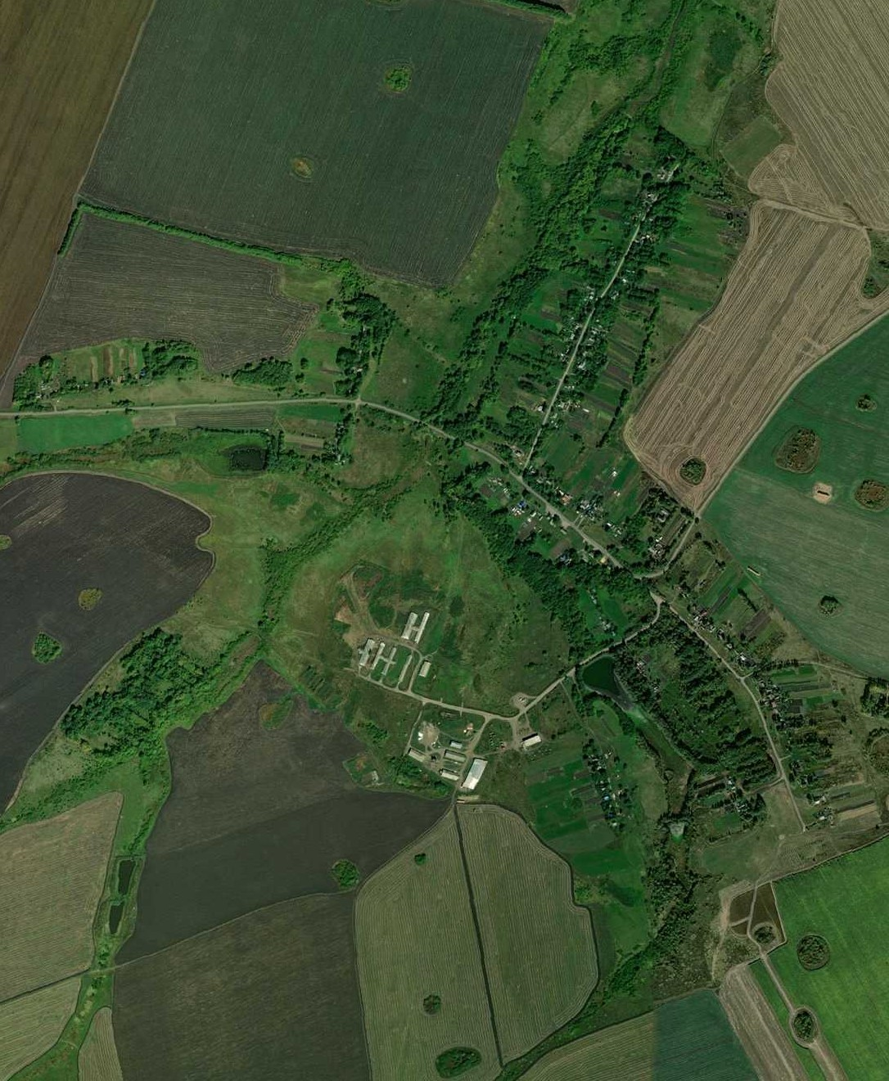
172 168

169
170

171

Используемые условные знаки и обозначения: Масштаб 1:10000

1 - характерная точка контура, сведения о которой позволяют однозначно определить её на местности
- вновь образованная часть контура, сведения о которой достаточны для определения её местоположения

ОПИСАНИЕ МЕСТОПОЛОЖЕНИЯ ГРАНИЦ

Граница населённого пункта д.Суздалевка

(наименование объекта местоположение границ, которого описано (далее - объект)

Раздел 1

Сведения об объекте
№ п/п | Характеристики объекта | Описание характеристик
1 | 2 | 3
1 | Местоположение объекта | Российская Федерация, Рязанская область, р-н Александро- Невский, с/п Просеченское, д Суздалевка
2 | Площадь объекта ± величина погрешности определения площади (P ± Дельта P) | 85308кв.м. ± 102кв.м.
3 | Иные характеристики объекта | -

Раздел 2

Сведения о местоположении границ объекта
1. Система координат МСК-62
2. Сведения о характерных точках границ объекта
Обозначе ние характер ных точек границ | Координаты, м |  | Метод определения координат характерной точки | Средняя квадратичес кая погрешност ь положения характерной точки (Мt), м | Описание обозначения точки на местности (при наличии)
Обозначе ние характер ных точек границ | X | Y | Метод определения координат характерной точки |  | Описание обозначения точки на местности (при наличии)
1 | 2 | 3 | 4 | 5 | 6
1 | 316285,68 | 2183490,4 | Картометрический метод | 2,50 | -
2 | 316397,14 | 2183607,87 | Картометрический метод | 2,50 | -
3 | 316364,29 | 2183635,76 | Картометрический метод | 2,50 | -
4 | 316289,68 | 2183703,32 | Картометрический метод | 2,50 | -
5 | 316277,67 | 2183718,67 | Картометрический метод | 2,50 | -
6 | 316250,97 | 2183740,03 | Картометрический метод | 2,50 | -
7 | 316217,6 | 2183728,68 | Картометрический метод | 2,50 | -
8 | 316202,25 | 2183715,33 | Картометрический метод | 2,50 | -
9 | 316185,56 | 2183679,29 | Картометрический метод | 2,50 | -
10 | 316159,58 | 2183638,34 | Картометрический метод | 2,50 | -
11 | 316134,86 | 2183605,14 | Картометрический метод | 2,50 | -
12 | 316110,15 | 2183578,21 | Картометрический метод | 2,50 | -
13 | 316074,1 | 2183552,48 | Картометрический метод | 2,50 | -
14 | 316046,74 | 2183520,44 | Картометрический метод | 2,50 | -
15 | 315997,35 | 2183442,35 | Картометрический метод | 2,50 | -
16 | 315980,66 | 2183407,64 | Картометрический метод | 2,50 | -
17 | 316026,05 | 2183332,89 | Картометрический метод | 2,50 | -
18 | 316076,77 | 2183275,49 | Картометрический метод | 2,50 | -
19 | 316178,89 | 2183379,61 | Картометрический метод | 2,50 | -
1 | 316285,68 | 2183490,4 | Картометрический метод | 2,50 | -
3. Сведения о характерных точках части (частей) границы объекта
Обозначе ние характер ных точек части границы | Координаты, м |  | Метод определения координат характерной точки | Средняя квадратичес кая погрешност ь положения характерной точки (Мt), м | Описание обозначения точки на местности (при наличии)
Обозначе ние характер ных точек части границы | X | Y | Метод определения координат характерной точки |  | Описание обозначения точки на местности (при наличии)
1 | 2 | 3 | 4 | 5 | 6
Часть № -
- | - | - | - | - | -

Раздел 4
План границ объекта

2

3

1 4
5

6

7
8
19 9
10
11
12
18 13
14
17
15
16

Используемые условные знаки и обозначения:
Масштаб 1:5000

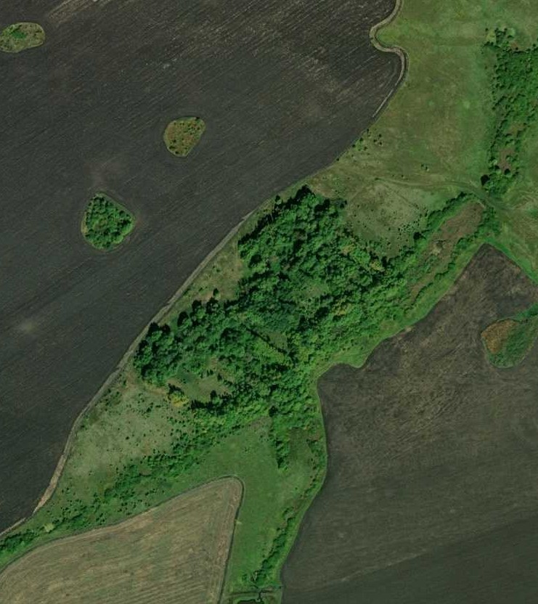1 - характерная точка контура, сведения о которой позволяют однозначно определить её на местности
- вновь образованная часть контура, сведения о которой достаточны для определения её местоположения

ОПИСАНИЕ МЕСТОПОЛОЖЕНИЯ ГРАНИЦ

Граница населённого пункта д.Чибизовка

(наименование объекта местоположение границ, которого описано (далее - объект)

Раздел 1

Сведения об объекте
№ п/п | Характеристики объекта | Описание характеристик
1 | 2 | 3
1 | Местоположение объекта | Российская Федерация, Рязанская область, р-н Александро- Невский, с/п Просеченское, д Чибизовка
2 | Площадь объекта ± величина погрешности определения площади (P ± Дельта P) | 355972кв.м. ± 209кв.м.
3 | Иные характеристики объекта | -

Раздел 2

Сведения о местоположении границ объекта
1. Система координат МСК-62
2. Сведения о характерных точках границ объекта
Обозначе ние характер ных точек границ | Координаты, м |  | Метод определения координат характерной точки | Средняя квадратичес кая погрешност ь положения характерной точки (Мt), м | Описание обозначения точки на местности (при наличии)
Обозначе ние характер ных точек границ | X | Y | Метод определения координат характерной точки |  | Описание обозначения точки на местности (при наличии)
1 | 2 | 3 | 4 | 5 | 6
1 | 320062,15 | 2189982,33 | Картометрический метод | 2,50 | -
2 | 320078,6 | 2190027,47 | Картометрический метод | 2,50 | -
3 | 320172,77 | 2190152,14 | Картометрический метод | 2,50 | -
4 | 320041,87 | 2190326,42 | Картометрический метод | 2,50 | -
5 | 319943,32 | 2190484,84 | Картометрический метод | 2,50 | -
6 | 319840,67 | 2190566,59 | Картометрический метод | 2,50 | -
7 | 319443,66 | 2190883,41 | Картометрический метод | 2,50 | -
8 | 319356,36 | 2190962,74 | Картометрический метод | 2,50 | -
9 | 319199,03 | 2191043,33 | Картометрический метод | 2,50 | -
10 | 319052,93 | 2191097,12 | Картометрический метод | 2,50 | -
11 | 318926,73 | 2190931,76 | Картометрический метод | 2,50 | -
12 | 318952,1 | 2190901,73 | Картометрический метод | 2,50 | -
13 | 319037,11 | 2190846,5 | Картометрический метод | 2,50 | -
14 | 319089,01 | 2190813,49 | Картометрический метод | 2,50 | -
15 | 319103,39 | 2190804,47 | Картометрический метод | 2,50 | -
16 | 319139,84 | 2190781,59 | Картометрический метод | 2,50 | -
17 | 319187,7 | 2190751,56 | Картометрический метод | 2,50 | -
18 | 319367,08 | 2190608,97 | Картометрический метод | 2,50 | -
19 | 319539,44 | 2190483,25 | Картометрический метод | 2,50 | -
20 | 319587,06 | 2190450,32 | Картометрический метод | 2,50 | -
21 | 319682,28 | 2190384,46 | Картометрический метод | 2,50 | -
22 | 319716,98 | 2190346,42 | Картометрический метод | 2,50 | -
23 | 319800,41 | 2190291,69 | Картометрический метод | 2,50 | -
24 | 319827,11 | 2190264,33 | Картометрический метод | 2,50 | -
25 | 319927,23 | 2190141,52 | Картометрический метод | 2,50 | -
26 | 320023,44 | 2190027,52 | Картометрический метод | 2,50 | -
1 | 320062,15 | 2189982,33 | Картометрический метод | 2,50 | -
3. Сведения о характерных точках части (частей) границы объекта
Обозначе ние характер ных точек части границы | Координаты, м |  | Метод определения координат характерной точки | Средняя квадратичес кая погрешност ь положения характерной точки (Мt), м | Описание обозначения точки на местности (при наличии)
Обозначе ние характер ных точек части границы | X | Y | Метод определения координат характерной точки |  | Описание обозначения точки на местности (при наличии)
1 | 2 | 3 | 4 | 5 | 6
Часть № -
- | - | - | - | - | -

Раздел 4
План границ объекта

3

2
1 4
26
5
25
6
24
23

22
21

20
19

7

18 8

9
17
16
1154
10
13

12
11

Используемые условные знаки и обозначения:
Масштаб 1:10000

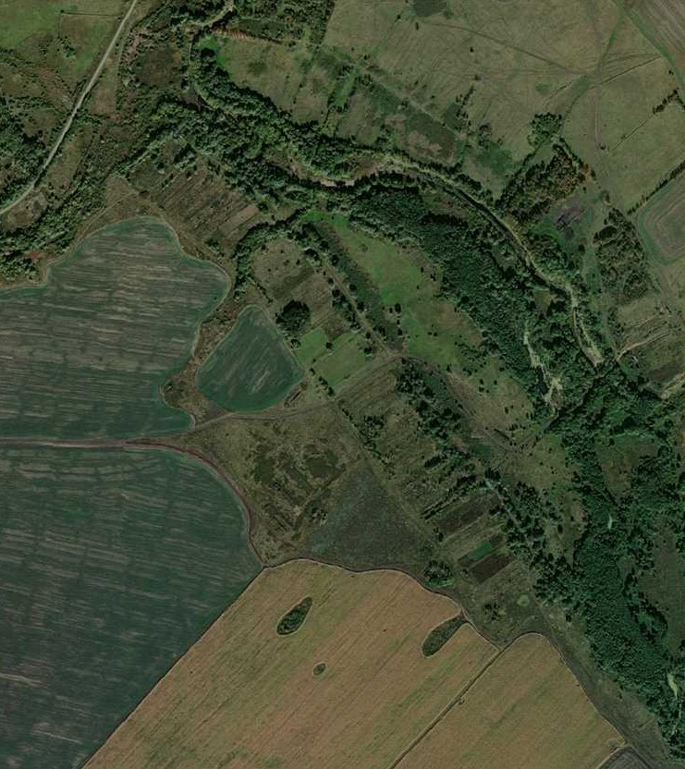1 - характерная точка контура, сведения о которой позволяют однозначно определить её на местности
- вновь образованная часть контура, сведения о которой достаточны для определения её местоположения

